**+**

**Ecole supérieure**

Électronique

ETML-ES

Salle R110

Diplôme - 2407

Commande Ouverture Frigo

**Réalisé par :**

Antonio Do Carmo

**A l’attention de:**

Philippe Bovey

Lionel Yersin

Steve Jacot-Guillarmod

**Dates :**

Début : 05 Août 2024

Fin : 9 Septembre 2024

Table des matières

1 Introduction 4

1.1 Contexte 4

1.2 But du projet 4

1.3 Organisation 4

2 Conception 5

2.1 Schéma bloc hardware 5

2.2 Serrure électromagnétique 6

2.3 Wi-Fi 6

2.3.1 ESP32-C3-WROOM-02-N4 7

2.3.2 Connecteur de programmation 8

2.4 Ethernet 8

2.4.1 ENC28J60-I/SO 8

2.4.2 CRJ011-ML3-TH 9

2.5 RFID 9

2.5.1 Chilli UART B1 9

2.6 Affichage 10

2.6.1 LCD 10

2.6.2 LEDs batterie 10

2.6.3 LEDs 10

2.7 Alimentation 11

2.7.1 Chargeur de batterie 11

2.7.2 USB-C 12

2.7.3 Batterie 13

2.7.4 Lecture batterie 13

2.7.5 DC-DC 12V 14

2.7.6 DC-DC 3.3V 15

2.7.7 PIC32MX130F064D-I/PT 15

2.7.8 I/O Expander 16

2.7.9 I/O supplémentaires 16

3 Hardware 17

3.1 Description générale 17

3.2 Répartition des blocs 17

3.3 Vues des couches du PCB 18

3.4 Vues 3D du PCB 19

3.5 Détails de conception 20

3.5.1 Chargeur de batterie 20

3.5.2 ESP32 20

3.6 Largeur des pistes DC-DC 12V 20

4 Modifications 21

4.1 DC-DC 12V 21

5 Boîtier 22

6 Software 23

6.1 Configuration du clock externe 23

6.2 Timer 1 23

6.3 Interruption du Timer 1 24

6.4 Timer 2 24

6.5 OC1 24

6.6 Bus USART 1 25

6.7 Bus USART 2 25

6.8 Marche à suivre configuration ESP32 25

6.9 App _Tasks 28

6.10 LedControl 29

6.11 ReadBattery 30

6.12 DoorOpening 31

7 Mesures 32

7.1 PWM gâche 32

7.2 UART RFID 32

7.2.1 Activation du polling 32

7.2.2 UID 32

7.3 I2C I/O expander 33

8 Problèmes rencontrés 34

8.1 Hardware 34

8.1.1 Connecteurs RFID et gâche 34

8.1.2 Support d’accumulateurs 34

8.2 Fréquence des badges 34

8.3 Software 34

8.3.1 Lecture de l’UID du badge 34

8.3.2 Communication Wi-Fi 34

8.3.3 Ouverture de la gâche 34

9 État actuel du projet 34

9.1.1 Tâches effectuées 34

9.1.2 Tâches restantes 35

10 Analyse de durabilité 35

10.1 Social 35

10.2 Économique 35

10.3 Environnement 35

11 Apports du travail de diplôme 35

12 Conclusion 36

Annexe A Cahier des charges 37

Annexe B Planification 37

Annexe C Journal de travail 37

Annexe D Procès-verbaux 37

Annexe E Schémas électriques 37

Annexe F Fichiers de fabrication 37

Annexe G Software 37

Annexe H Schéma de mesure 37

Annexe I Feuille de modifications 37

Annexe J Mode d’emploi 37

Annexe K Boîtier plans d’assemblage 37

# Introduction

## Contexte

Ce projet est réalisé dans le cadre de mes études à l’ETML-ES au sein de la filière génie électrique, spécialisation électronique. Il s’agit du travail de fin de diplôme permettant de valider les connaissances acquises durant ces deux ans de formation. La durée de celui-ci est de 5 semaines et conduira à l’obtention de mon diplôme de technicien en électronique. Le client et maître de diplôme est M.Philippe Bovey et les experts mandatés par l’école sont M.Lionel Yersin et M.Steve Jacot-Guillarmod.

## But du projet

Le but de ce travail de diplôme est de réaliser une commande d’ouverture de frigo, à l’aide d’un badge RFID, qui pilotera une gâche magnétique. Le système devra pouvoir communiquer avec une base de données (non incluse dans ce diplôme), qui informera si le badge lu, correspond à un membre de l’association Fixme ; si oui, l’ouverture du frigo sera autorisée ; pour cela il faudra implémenter une communication soit à l’aide d’un module ESP323 (Wi-Fi), soit à l’aide d’une communication Ethernet.

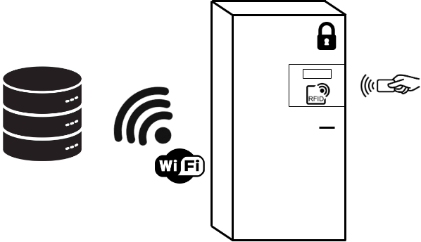

Figure 1 Illustration du principe de fonctionnement

Le système électronique sera équipé d’un petit affichage permettant de visualiser l’ID du badge RFID, voir par la suite, d’afficher d’autres messages (indication) comme le nom du membre de l’association, autorisation, etc… Un système de leds, sera mis en place pour savoir si le frigo est ouvert / fermé, lecture de la carte RFID (lecture – permission), indication lumineuse si batterie trop faible.

Il sera également nécessaire d’étudier si le système électronique peut être alimenté par accumulateurs (commande de la gâche, communication, affichage, …), avec la contrainte suivante : que le système devrait être alimenté au minimum pendant une semaine de manière automne (alimentation par batteries). Que cela soit possible ou non, le système électronique devra pouvoir se mettre en veille, et être réveillé par la lecture du badge RFID.

## Organisation

Le projet a été planifié en différentes phases et une documentation quotidienne des activités a été réalisée dans le journal de travail.

Une réunion hebdomadaire était organisée avec le maître de diplôme M.Bovey afin d’examiner l’évolution du projet. Un procès-verbal a été dressé à chaque séance (Annexes B et C)

# Conception

## Schéma bloc hardware

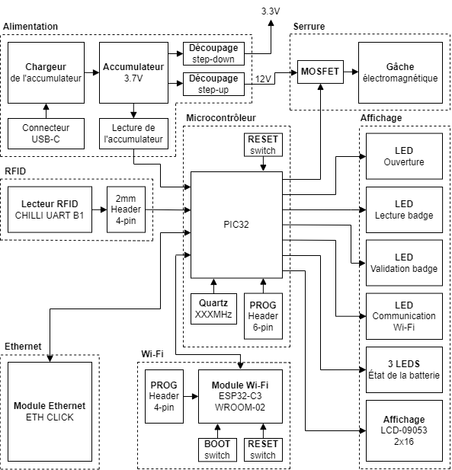

Figure 2 Schéma bloc

## Serrure électromagnétique

Pour le choix de la gâche, j’ai tout d’abord commencé par étudier les contacts magnétiques conseillés dans le cahier des charges du travail de diplôme. Cependant je suis vite arrivé à la conclusion que ceux-ci n’étaient pas viables pour deux raisons : leur grande consommation en courant et leur besoin constant d’être alimentés. En effet les contacts magnétiques de ce genre consomment constamment des courants aux alentours de 200 [mA] afin de maintenir un champ magnétique permettant de garder le frigo fermé. Il est donc impossible de les alimenter durant une semaine (comme demandé dans le cahier des charges) avec une batterie Li-Ion classique. L’alimenter via le réseau électrique n’améliorerait pas la situation car il suffirait de débrancher la prise pour accéder au frigo.

$$Durée de vie de la batterie \left[h\right]= \frac{Capacité de la batterie \left[mAh\right]}{Courant dans la charge \left[mA\right]}=\frac{3350}{200}=16h45$$

Équation 1 Durée de vie de la batterie avec une gâche magnétique

Après plusieurs recherches je suis tombé sur un modèle de gâche nécessitant un pic de courant uniquement lors de l’ouverture de la porte. Cela règlerait donc les problèmes cités précédemment.

|  |  |  |
| --- | --- | --- |
| Tableau comparatif des gâches | | |
| Nom | Gâche électromécanique | Gâche magnétique |
| Fabricant | OEM | Assa Abloy |
| Fournisseur | [Ampul](https://ampul.eu/fr/serrures-electromagnetiques/5228-serrure-de-porte-electromagnetique-avec-possibilit) | [OPO Oeschger](https://www.opo.ch/fr/contacts-magnetiques-u-appliques/p/bp6617601.html?listerPage=BRAND&brand=assa-abloy&position=5) |
| Illustration |  |  |
| Prix | 8.89 chf | 36 chf |
| Taille | 80x59x13 mm | 55x10x10 mm |
| Tension d’alimentation | 12V | 30V |
| Consommation en courant | 1.4A à l’ouverture | 250mA constant |
| Avantages | Consommation à l’ouverture | Petite taille |
| Inconvénients | Grand courant à l’ouverture | Consommation constante |

Tableau 1 Tableau comparatif des gâches

## Wi-Fi

Le module Wi-Fi que j’ai sélectionné est le ESP32-C3-WROOM-02-N4 en raison de son utilisation au sein de l’ES pour certains projets. Cela permet de pouvoir bénéficier de l’expérience de mes prédécesseurs concernant ce composant. La documentation présente sur internet est également abondante ce qui me facilitera certainement la tâche. Tous les composants passifs adjacents sont dimensionnés selon le datasheet de celui-ci.

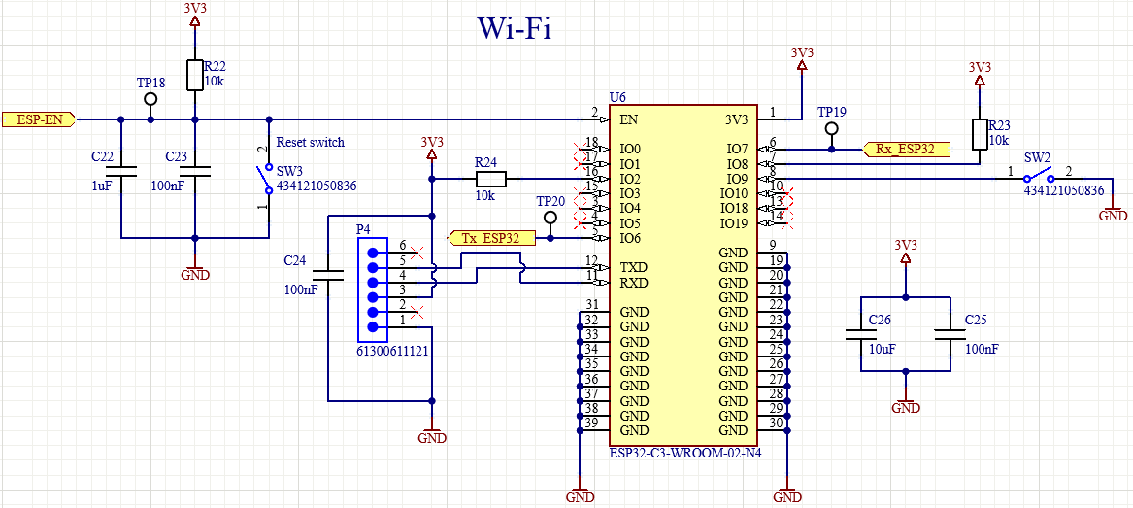

Figure 3 Schéma Wi-Fi

ESP32-C3-WROOM-02-N4

Le composant ESP32-C3-WROOM-02-N4 est un module conçu spécialement pour la communication via Wi-Fi. Il supporte une bande passante de 20[MHz] à 40[MHz] dans la bande Wi-Fi 2.4[GHz].

|  |  |  |  |
| --- | --- | --- | --- |
| [ESP32-C3-WROOM-02-N4](https://www.espressif.com/sites/default/files/documentation/esp32-c3-wroom-02_datasheet_en.pdf) | | | |
| Fabricant | Espressif | |  |
| Description | Module Wi-Fi | |
| Tension d’alimentation | 3 ~ 3.6 | [V] |
| Courant de réception | 82 ~ 84 | [mA] |
| Courant de transmission | 280 ~ 345 | [mA] |
| Programmation | Via bus UART | |

Tableau 2 Caractéristiques ESP32-C3-WROOM-02-N4

#### Pin EN

La pin 2 « EN » est la pin d’enable du composant. Un niveau haut active l’ESP32 tandis qu’un niveau bas le désactive. J’ai donc relié cette pin au microcontrôleur afin de pouvoir gérer l’activation du composant via le firmware pour éviter que celui-ci ne consomme trop de courant lorsqu’il n’est pas utilisé. J’ai également ajouté un bouton de redémarrage inspiré du projet 2312 de l’ETML-ES afin de pouvoir réinitialiser le module manuellement si nécessaire.

#### Pins IO2, IO8 et IO9

Les pins IO2, IO8 et IO9 sont les « strapping pins ». Elles permettent d’activer le « Boot download mode » au démarrage du module afin de pouvoir le programmer. J’ai connecté des résistances de pull-up aux pins IO2 et IO8 afin de les maintenir à l’état haut. La pin IO9 possède une pull-up interne, un switch à la masse permettra donc de la commuter à l’état bas comme indiqué dans le datasheet.

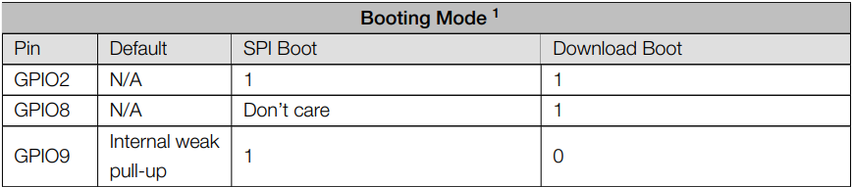

Figure 4 Booting mode ESP32

#### Pins IO6 et IO7

Les pins IO6 et IO7 sont les pins RX et TX de l’UART1 intégré dans l’ESP32. Ce bus de données communiquera avec le microcontrôleur afin d’envoyer et recevoir des données via Wi-Fi.

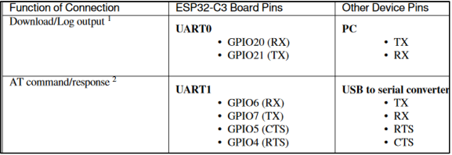

Figure 5 UART ESP32

#### Pins TXD et RXD

Les pins TXD et RXD sont les pins de programmation du module Wi-Fi. Celui-ci se programme via le protocole UART.

Connecteur de programmation

Le câble m’ayant été fourni pour la programmation du module est le [TTL-232R-3V3](https://ftdichip.com/wp-content/uploads/2023/07/DS_TTL-232R_CABLES.pdf) du fabricant FTDI. J’ai donc ajouté des pins berg mâle avec le pinout correspondant à celui-ci pour la programmation du module.

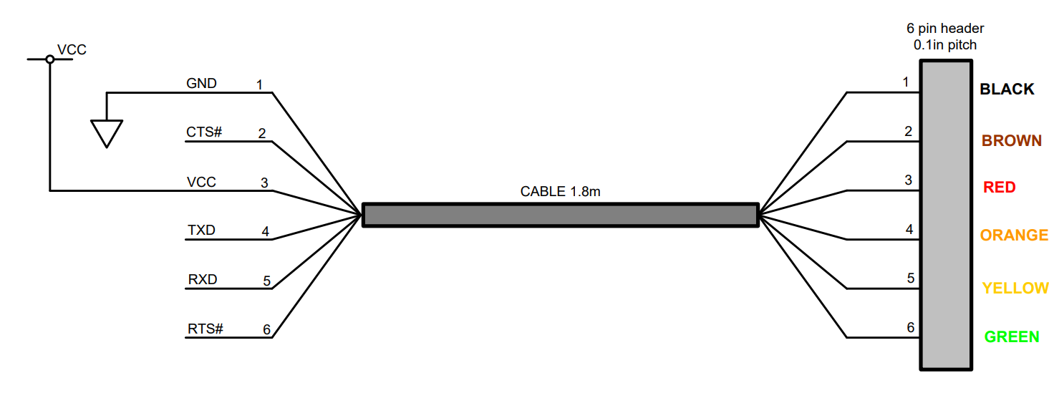

Figure 6 Câblage TTL-232R-3V3

## Ethernet

Le bloc Ethernet est inspiré du module [ETH Click](https://www.mikroe.com/eth-click?srsltid=AfmBOophSV4Ty5E8RPH0OfhLICl8d1L878KTTFlqqJ6Ig8oY-lGXELIC#/263-clickid-yes) de Mikroe. Le [schéma électrique](https://download.mikroe.com/documents/add-on-boards/click/eth/ETH_click_v101_Schematic.PDF) de celui-ci étant disponible sur le site du fabricant, j’ai repris le système permettant la communication Ethernet en supprimant les éléments superflus.

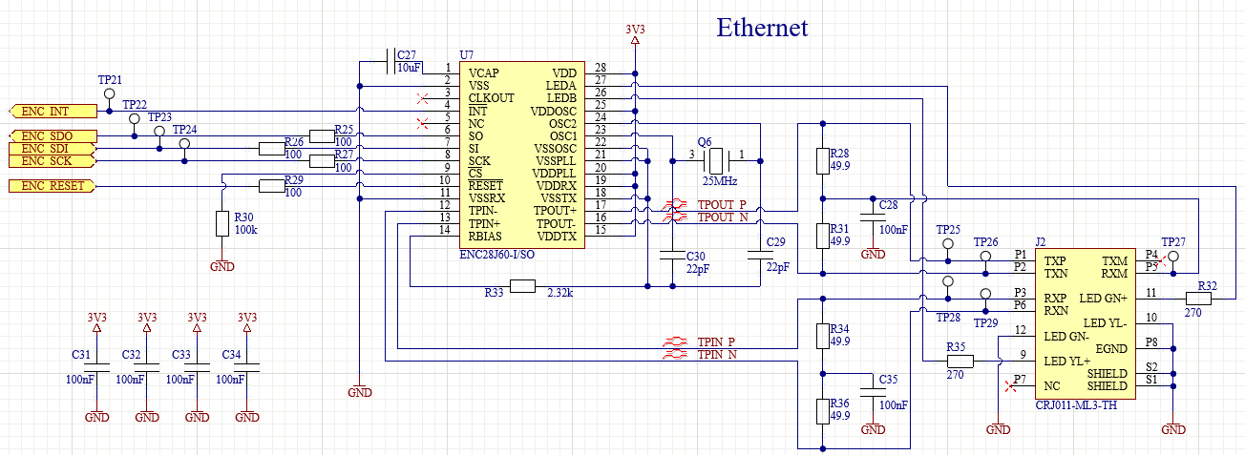

Figure 7 Schéma Ethernet

ENC28J60-I/SO

Le composant ENC28J60 est un contrôleur Ethernet autonome possédant une interface SPI afin de dialoguer avec le microcontrôleur. L’interface possède une vitesse d’horloge pouvant aller jusqu’à 20 [MHz] et le composant intègre un rejet automatique des paquets de données erronés.

|  |  |  |  |
| --- | --- | --- | --- |
| [ENC28J60-I/SO](https://ww1.microchip.com/downloads/aemDocuments/documents/OTH/ProductDocuments/DataSheets/39662e.pdf) | | | |
| Fabricant | Microchip | | Microchip ENC28J60-I/SO, Ethernet Controller, 10Mbps SPI, Serial-SPI, 3.3  V, 28-Pin SOIC | RS |
| Description | Contrôleur Ethernet | |
| Tension d’alimentation | 3.1 ~ 3.6 | [V] |
| Courant de fonctionnement | 160 ~ 180 | [mA] |
| Courant en stand-by | 1.2 ~ 2 | [mA] |
| Protocole | SPI | |

Tableau 3 Caractéristiques ENC28J60-I/SO

#### Pin INT

La pin INT du contrôleur ENC28J60 est une pin d’interruption indiquant si une trame a été reçue ou non via le port Ethernet. J’ai donc connecté celle-ci directement à une pin I/O du microcontrôleur afin de pouvoir la décoder.

#### Pins SO, SI et SCK

Ces pins correspondent au protocole SPI utilisé par le composant pour communiquer avec le microcontrôleur. J’ai placé des résistances de 100[Ω] à l’entrée de celles-ci comme conseillé dans le datasheet du fabricant.

#### Pins CS et RESET

La pin CS pour « Chip select » est la pin permettant de sélectionner le slave avec lequel le microcontrôleur souhaite communiquer. Dans ce cas précis, je l’ai relié à une pull-down afin que le CS soit constamment à l’état haut car il n’y aura qu’un slave sur le bus de communication.

La pin reset quant à elle est reliée directement au microcontrôleur afin de pouvoir allumer ou éteindre le composant via le firmware.

#### Pins TPIN-, TPIN+, TPOUT- et TPOUT+

Ces pins sont les paires différentielles par lesquelles transitent les informations brutes envoyées et reçues via l’Ethernet. Le datasheet du composant conseille de faire les pistes des paires différentielles très courtes et avec une impédance de 100[Ω] afin de garantir l’intégrité des paquets. Des résistances 49.9[Ω] et des condensateurs 100[nF] sont placés en sortie de ceux-ci selon les spécifications du datasheet.

#### Pin RBIAS

Le datasheet indique qu’il faut impérativement connecter une résistance de 2.32[kΩ] à la pin RBIAS car cette résistance influerait directement l’amplitude du signal de sortir TPOUT+/-. Elle devra également être placée au plus près possible de ENC28J60.

#### Pins OSC1 et OSC2

Il est dit dans le datasheet que le composant est conçu pour fonctionner à une fréquence de 25[MHz]. J’ai donc placé un quartz de cette valeur aux bornes des pins OSC1 et OSC2 comme indiqué dans le document.

CRJ011-ML3-TH

Le port RJ45 que j’ai choisi pour la ligne Ethernet est le CRJ011-ML3-TH. Celui-ci est doté d’un blindage et de deux LEDs jaune et vert. Il est conçu selon la norme Ethernet 10/100BASE-T ce qui correspond également à la norme du contrôleur Ethernet.

|  |  |  |  |
| --- | --- | --- | --- |
| [CRJ011-ML3-TH](https://mm.digikey.com/Volume0/opasdata/d220001/medias/docus/6223/PdfFile_875268.pdf) | | | |
| Fabricant | CUI Devices | | CRJ011-ML3-TH |
| Description | Connecteur RJ45 | |
| Blindage | Blindé |  |
| Couleur LED | Jaune - Vert |  |
| Ethernet | 10/100BASE-T |  |

Tableau 4 Caractéristiques CRJ011-ML3-TH

## RFID

Pour le bloc RFID, j’ai commencé par effectuer des tests sur la carte Fixme fournie par M.Bovey à l’aide du logiciel Tag Reader et d’un des lecteurs RFID de l’ES. J’en ai conclu que la fréquence de fonctionnement de celle-ci est de 13.56 [MHz]. Le module RFID a donc été choisi en conséquence.

Chilli UART B1

Mon choix s’est porté sur le module CHILLI_UART_B1. Ce module possède l’avantage d’être facile à placer sur le couvercle du boîtier, ce qui facilitera grandement les choses. Il a également déjà été utilisé pour un projet au sein de l’ES je devrais donc facilement trouver des librairies.

|  |  |  |  |
| --- | --- | --- | --- |
| [Chilli UART B1](https://eccel.co.uk/wp-content/downloads/RFID-B1-User-Manual.pdf) | | | |
| Fabricant | Eccel Technology Limited | | 000371 |
| Description | Module RFID | |
| Tension d’alimentation | 3.1 ~ 3.8 | [V] |
| Courant à la lecture | 120 | [mA] |
| Fréquence | 13.56 | [MHz] |
| Protocole | UART | |

Tableau 5 Caractéristiques Chilli UART B1

## Affichage

Le cahier des charges m’impose les indications visuelles à placer sur mon système. La première contrainte est un écran LCD permettant d’afficher le nom de la personne possédant le badge et potentiellement d’autres informations. La deuxième est de placer des leds indiquant l’ouverture du frigo, la lecture du badge, l’état de la batterie, etc...

LCD

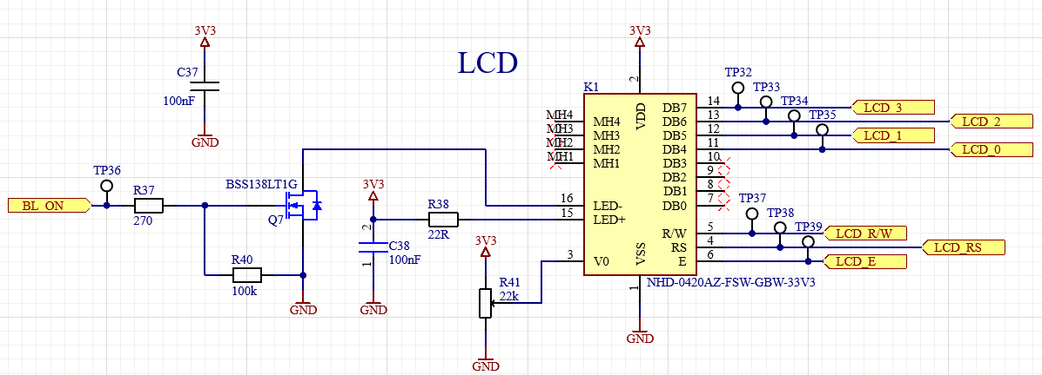

Figure 8 Schéma LCD

J’ai donc sélectionné le [NHD-0420AZ-FSW-GBW-33V3](https://newhavendisplay.com/fr/content/specs/NHD-0420AZ-FSW-GBW-33V3.pdf) en raison de sa compatibilité avec les librairies de l’ES et également car il a déjà été utilisé dans le cadre de précédents projets.

LEDs batterie

Lors d’une séance avec M.Bovey il a été décidé que l’indication lumineuse de l’état de la batterie devrait être une LED RGB s’allumant en rouge, orange et vert en fonction du niveau de charge. J’ai donc sélectionné la LED XZCMEDGCBD110W car elle possède l’avantage d’être une LED à très basse consommation (2[mA]), ce qui évitera de décharger la batterie trop rapidement. Un système avec des MOSFET a également été mis en place afin de commander les LEDs.

LEDs

J’ai sélectionné une LED RGB pour l’affichage de la batterie, une LED RG pour la validation du badge et trois LEDs rouges pour les indications du Wi-Fi, de la lecture du badge et de l’ouverture de la porte.

$$R=\frac{3.3 [V]-V_{LED} [V]}{I_{LED} [A]}$$

Équation 2 Calcul des résistances de l’affichage

|  |  |  |  |  |  |  |
| --- | --- | --- | --- | --- | --- | --- |
| Référence | [XZCMEDGCBD110W](https://www.sunledusa.com/products/spec/XZCMEDGCBD110W.pdf) | | | [150080SG54050](https://www.we-online.com/components/products/datasheet/150080SG54050.pdf) | | [APTD2012LSURCK](https://www.kingbrightusa.com/images/catalog/SPEC/APTD2012LSURCK.pdf) |
| Couleur | Rouge | Vert | Bleu | Rouge | Vert | Rouge |
| VLED [V] | 1.8 | 2.65 | 2.65 | 2 | 3.3 | 1.75 |
| ILED [mA] | 0.01 | 0.05 | 0.05 | 20 | 20 | 2 |
| R [Ω] | 680 | 330 | 330 | 56 | 10 | 820 |

Tableau 6 Calcul des résistances de l’affichage

## Alimentation

Le système doit dans l’idéal pouvoir être entièrement alimenté par un accumulateur et les tensions subsidiaires au montage doivent être réalisées pas des alimentations à découpage DC-DC. J’ai donc sélectionné deux batteries 3400[mAh] possédant une protection contre les surtensions afin de fournir une tension de 3.7 [V] au circuit. Le reste du système sera conçu de sorte que cela soit suffisant pour maintenir l’appareil sous tension durant au moins une semaine.

Le bloc d’alimentation se composera donc de cinq parties distinctes ; l’accumulateur, son système de recharge, un connecteur USB-C, le système de lecture du niveau de batterie et un step-down.

Chargeur de batterie

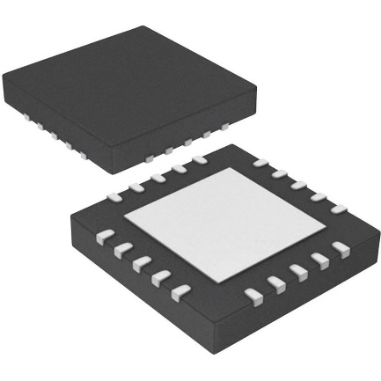 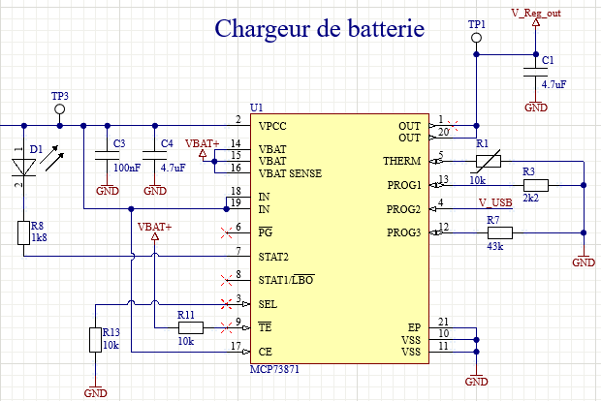

Figure 9 MCP73871T-2CCI/ML Figure 10 Schéma chargeur de batterie

Le composant choisi pour cette application est le [MCP73871T-2CCI/ML](https://ww1.microchip.com/downloads/en/DeviceDoc/MCP73871-Data-Sheet-20002090E.pdf). Il s’agit d’un chargeur dédié permettant une recharge autonome des accumulateurs Lithium-Ion. Il possède également l’avantage d’avoir déjà été utilisé dans le cadre des projets au sein de l’ES. Le datasheet précise qu’il est nécessaire de dimensionner les résistances RPROG1 et RPROG3 (toutes les deux des pull-down).

#### Pin PROG1

Selon le datasheet du composant, la pin PROG1 permet de régler le courant de charge constant de l’accumulateur. Il est précisé dans le datasheet que le courant de charge typique est de 450[mA]. J’ai donc calculé la valeur de résistance en me basant sur cette formule :

$$R_{PROG1}= \frac{1000[V]}{I_{reg}[A]}= \frac{1000}{0.45}=2.22\left[kΩ\right]\underset{→}{}2.2[kΩ]$$

Équation 3 Calcul RPROG

La résistance RPROG1 vaudra donc 2.2[kΩ].

#### Pin PROG2

La pin PROG2 quant à elle permet de déterminer la limite de courant qu’il est possible de tirer sur l’USB-C durant la recharge de la batterie. Le datasheet mentionne qu’il est possible de mettre la pin à un niveau de tension « haut » afin de limiter ce courant à 500[mA]. Je l’ai donc directement relié à la tension présente sur la batterie (V_USB).

#### Pin PROG3

La dernière pin de programmation PROG3 permet d’établir le seuil de tension à partir duquel l’accumulateur est considéré comme rechargé. Le courant de charge typique est le même qu’au point 2.2.1.1 J’ai donc calculé la valeur de résistance en me basant sur cette formule :

$$I_{TERM}=I_{ChargeTypique}[A]∙Ratio_{TERM}[-]=0.45∙ 0.05=22,5[mA]$$

Équation 4 Calcul ITERM

Équation 5 Calcul RPROG

#### Sortie

Un condensateur de 4.7[nF] a été placé sur les pins de sortie 1 et 20 (OUT), afin de prévenir les potentielles chutes de tension. La valeur du condensateur est conseillée dans le datasheet du MCP à la page 2.

#### Pin THERM

Une résistance pull-down de 10[kΩ] a été placée sur la pin 3 (SEL) comme cela est conseillé dans le datasheet du MCP à la page 2.

#### Pins SEL et TE

La pin SEL permet de sélectionner le type d’entrée. Un état bas signifie un port USB et un état haut un adaptateur AC-DC. Je mets donc la patte à l’état bas.

#### Pin STAT2

J’ai connecté une LED sur la pin STAT2 exclusivement car cette pin permet à elle seule d’indiquer si la batterie est en charge ou si elle est pleinement chargée.

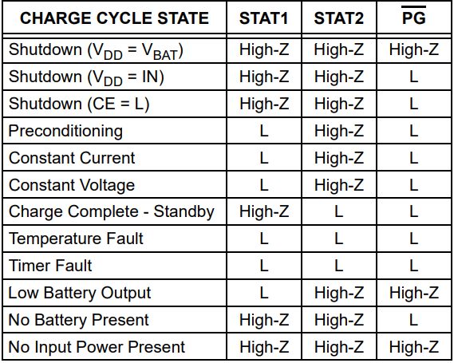

Figure 11 Pin STAT2 MCP73871T-2CCI/ML

Nous observons sur ce tableau que lorsque la charge est en cours la LED sera allumée et qu’elle s’éteindra lorsque la charge est finie

USB-C

J’ai choisi le connecteur USB-C [USB4125-GF-A-0190](https://www.mouser.fr/datasheet/2/837/usb4125-2448699.pdf) afin d’obtenir une tension de 5[V] en entrée du chargeur de batterie. Ce type d’USB est la norme pour les nouveaux appareils électroniques et est facilement trouvable, ce qui simplifiera la tâche à l’utilisateur.

Des résistances pull-down de 5,1[kΩ] comme le précise la norme de l’USB-C. Si ces résistances ne sont pas présentes il peut y avoir des dysfonctionnements avec certains câbles.

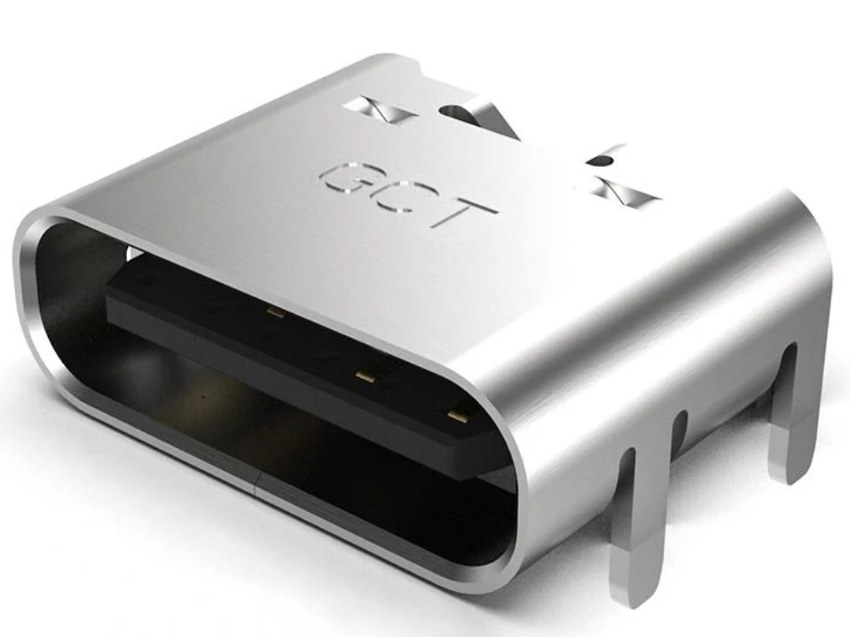 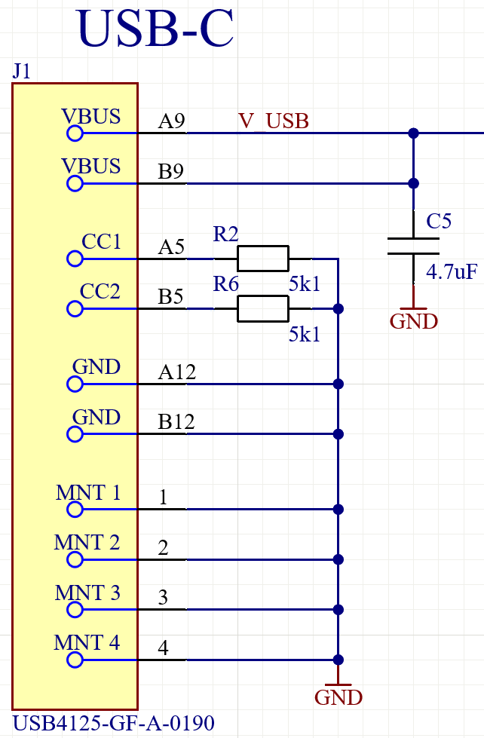

Figure 12 USB4125-GF-A-0190 Figure 13 Schéma USB-C

Batterie

Pour la batterie, j’ai choisi d’utiliser les accumulateurs Ecell 18650 ECE1 car l’ETML-ES en possédait déjà et car ils sont équipés d’un circuit de protection contre les courts-circuits. J’ai donc estimé avec les composants consommant le plus dans mon système, l’autonomie du circuit.

|  |  |  |  |  |
| --- | --- | --- | --- | --- |
| Composant | Bloc | Utilité | Consommation max à l'ouverture [mA] | Consommation max en stand-by [mA] |
| MCP73871 | Alimentation | Recharge de l'accumulateur | 3.75 | 3.75 |
| Chilli UART-B1 | RFID | Lecture du badge RFID | 120 | 1.85 |
| ESP32-C3-WROOM-02-N4 | Wi-Fi | Transmission/  réception Wi-Fi | 280 | 15 |
| Gâche | Serrure | Ouverture de la porte | 1400 | 0 |
| APTD2012LSURCK | Affichage | LEDs d'indication | 14 | 6 |
| NHD-0420AZ-FSW-GBW-33V3 | Affichage | LCD | 2.5 | 0 |
| PIC32MX130F064D | Microcontrôleur | Microcontrôleur | 300 | 11 |
| TOTAL |  |  | 2120.25 | 37.6 |
| Heures estimées avec batterie 3400 mAh | | | | 90.43 |

Tableau 7 Consommation de batterie

Sur le tableau ci-dessus nous constatons que le nombre d’heures estimées est d’environ 90 heures. Afin que le circuit soit autonome durant une semaine comme demandé dans le cahier des charges, je décide d’en mettre deux sur le PCB. Le support de batterie que j’ai choisi est le 1049 de Keystone Electronics.

Lecture batterie

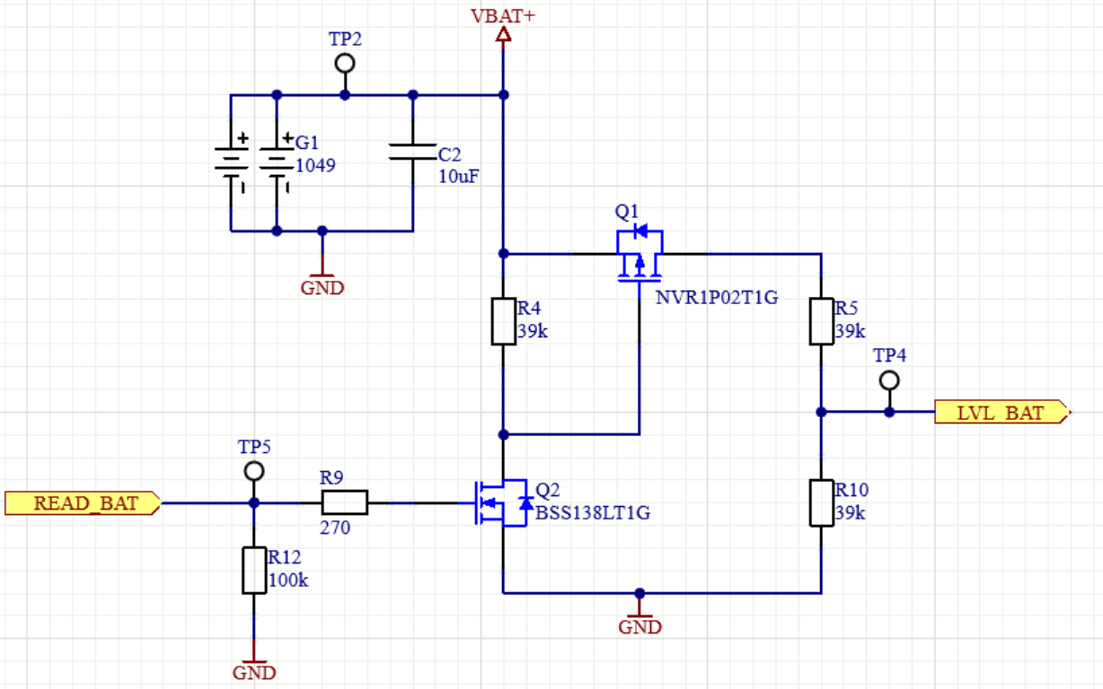

Figure 14 Schéma lecture de batterie

Ce système de transistors MOSFET permet de lire facilement la tension aux bornes de la batterie sans consommer de courant lorsque la tension n’est pas lue. Le pont diviseur est actionné par le signal READ_BAT sortant du microcontrôleur. La tension est divisée par deux afin que celle-ci n’excède pas la tension maximale admissible sur les entrées du microcontrôleur.

DC-DC 12V

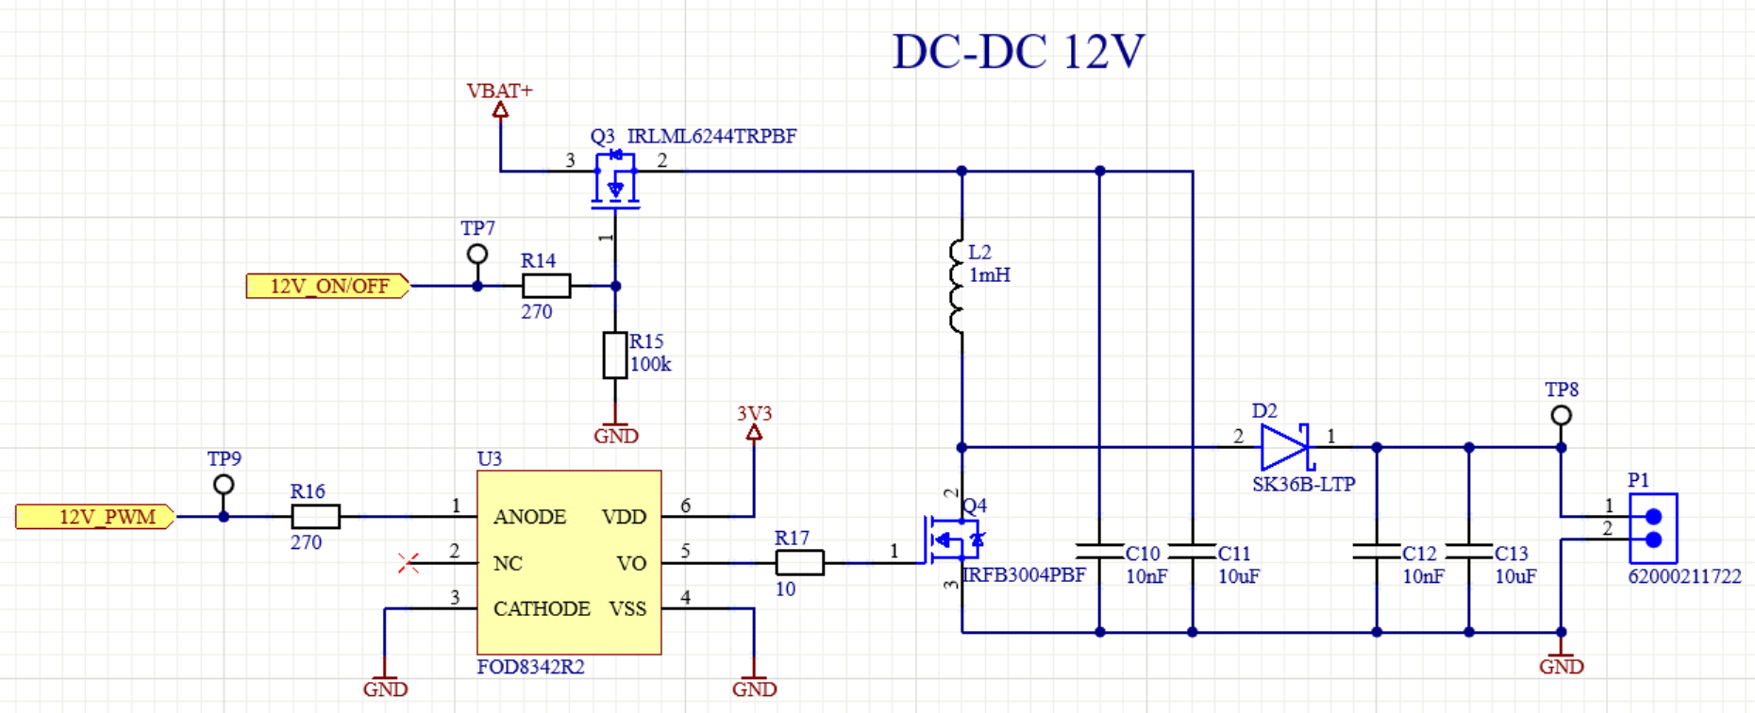

Figure 15 Schéma DC-DC 12V

L’alimentation DC-DC 12[V] pour la commande de la gâche a été dimensionnée selon la théorie du cours d’EIND. J’ai commencé par définir la fréquence de fonctionnement de l’alimentation à découpage qui est généralement la fréquence de fonctionnement du microcontrôleur divisée par 256 :

$$f= \frac{f_{CPU}}{256}=\frac{8∙{10}^{6} [Hz]}{256}=31250 [Hz]$$

Équation 6 Calcul fréquence DC-DC 12V

Puis je calcule le rapport cyclique de fonctionnement du DC-DC. Je calcule cela avec une tension d’entrée de 4.2[V] ce qui correspond à la tension de la batterie lorsqu’elle est totalement chargée :

$$D= \frac{-V_{in}}{V_{out}}+1= \frac{-4.2 [V]}{12 [V]}+1=0.65[-]$$

Équation 7 Calcul rapport cyclique

Maintenant que je connais le rapport cyclique je peux calculer l’inductance de mon système. Je définis l’ondulation du courant à 10% du courant de sortie, ce qui me donne un ΔIL de 80[mA] :

$$L=\frac{(V_{out}-V_{in})(1-D)}{ΔI_{L}∙f}= \frac{(12-4.2)(1-0.65)}{0.08∙31250}=1.092\left[mH\right]≅1[mH]$$

Équation 8 Calcul inductance

Je revérifie l’ondulation du courant en prenant en compte l’arrondi de l’inductance :

$$ΔI_{L}=\frac{(V_{out}-V_{in})(1-D)}{L∙f}= \frac{(12-4.2)(1-0.65)}{1∙{10}^{-3}∙31250}=87.36[mA]$$

Équation 9 Calcul $ΔI_{L}$

Enfin, je calcule le pic de courant dans l’inductance afin de pouvoir choisir celle-ci en conséquence :

$$I_{L}= \frac{I_{out}}{(1-D)}+\frac{ΔI_{L}}{2}= \frac{800∙{10}^{-3}}{(1-0.65)}+\frac{87.36∙{10}^{-3}}{2}=2.33[A]$$

Équation 10 Calcul IL

#### Driver de gate

Le transistor Q4 commutant très vite afin de fournir la tension nécessaire à la gâche, il a fallu ajouter un driver de gate afin de s’assurer que le système fonctionne correctement. J’ai donc choisi le FOD8342 qui est idéal pour ce genre d’applications.

DC-DC 3.3V

Ce bloc est l’alimentation principale du système. Il permet de transformer la tension de sortie du chargeur d’accumulateur en tension régulée 3.3[V].

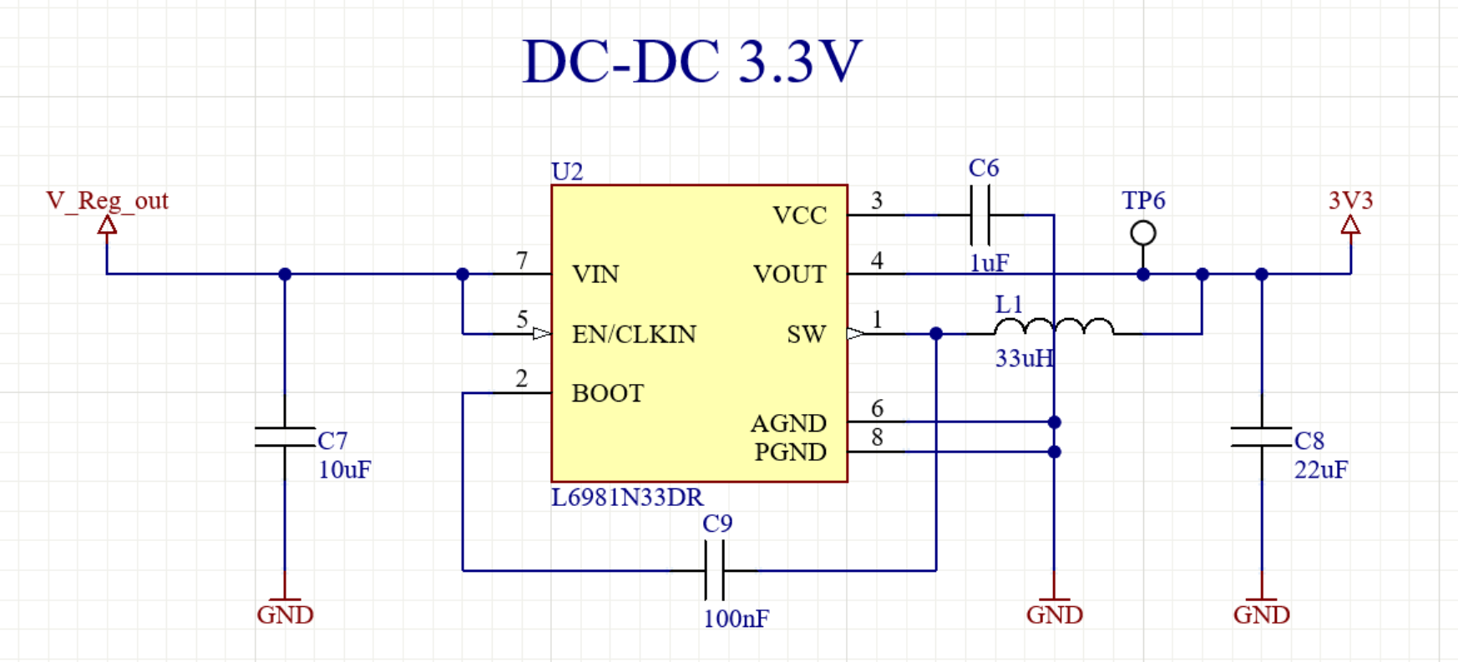

Figure 16 Schéma DC-DC 3.3V

#### L6981N33DR

Le [L6981N33DR](https://www.st.com/content/ccc/resource/technical/document/datasheet/group3/6f/60/06/44/3f/c5/43/f7/DM00747618/files/DM00747618.pdf/jcr:content/translations/en.DM00747618.pdf) est un régulateur DC-DC « buck » à découpage avec une tension de sortie fixée à 3.3[V]. Son courant de sortie peut monter jusqu’à 1.5[A] ce qui est amplement suffisant pour ce système, étant donné que la gâche consommera directement sur la batterie et non pas sur le régulateur.

#### Composants passifs

Les valeurs des composants sont directement reprises du datasheet :

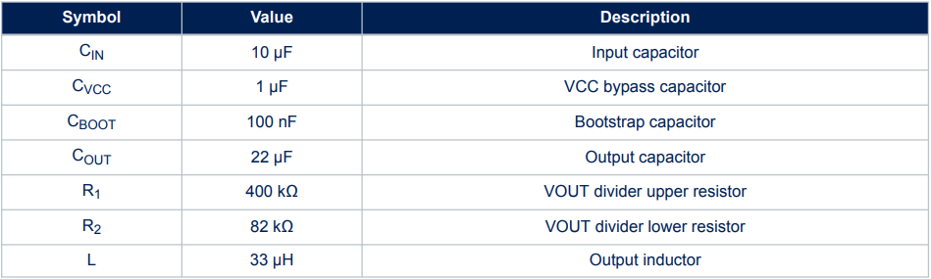

Figure 17 Extrait du datasheet L6981N33DR

PIC32MX130F064D-I/PT

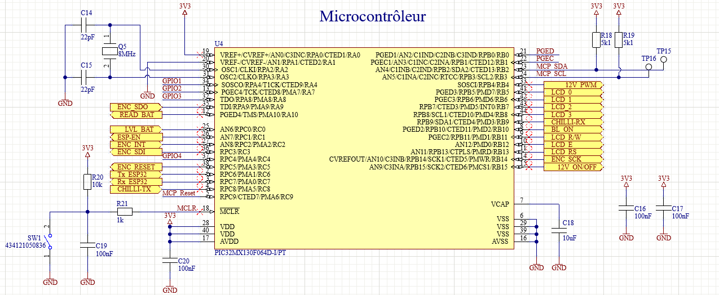

Figure 18 Schéma microcontrôleur

Le microcontrôleur que j’ai choisi est le [PIC32MX130F064D-I/PT](https://ww1.microchip.com/downloads/aemDocuments/documents/MCU32/ProductDocuments/DataSheets/PIC32MX1XX2XX283644-PIN_Datasheet_DS60001168L.pdf). Il possède 44 pattes et des pins configurables pour chaque bus nécessaire dans le système (UART, SPI, …). J’ai également ajouté un quartz externe à celui-ci afin d’être plus précis lors des transmissions de données.

I/O Expander

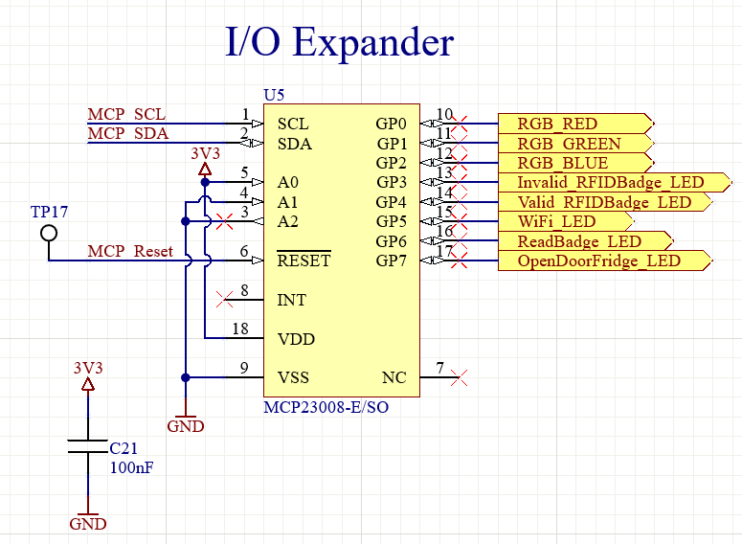

Figure 19 Schéma I/O Expander

Malheureusement le nombre de pattes du microcontrôleur n’était pas suffisant pour contenir tous les signaux nécessaires. J’ai donc ajouté l’I/O expander MCP23008-E/SO au schéma.

|  |  |  |  |
| --- | --- | --- | --- |
| [MCP23008-E/SO](https://ww1.microchip.com/downloads/aemDocuments/documents/APID/ProductDocuments/DataSheets/MCP23008-MCP23S08-Data-Sheet-DS20001919.pdf) | | | |
| Fabricant | Microchip | | MCP23008-G3X-Regular |
| Description | I/O Expander | |
| Tension d’alimentation | 1.8 ~ 5.5 | [V] |
| Nombre d’I/O supplémentaires | 8 |  |
| Tension de sortie critique | VDD – 0.7 | [V] |
| Protocole | UART | |

Tableau 8 Caractéristiques MCP23008-E/SO

Celui-ci me permettra d’activer ou non les LEDs d’affichage du point 2.6.3 via un bus I2C.

I/O supplémentaires

Le cahier des charges précisait que des I/O supplémentaires devaient être prévus pour de possibles futurs ajouts. J’ai donc ajouté un connecteur berg mâle à 6 positions contenant 4 sorties GPIO du microcontrôleur ainsi que le VCC et le GND à cet effet.

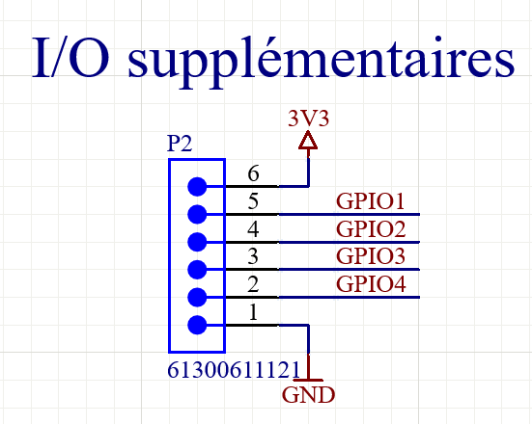

Figure 20 Schéma I/O supplémentaires

# Hardware

## Description générale

Les dimensions du circuit sont de 140x110[mm] et celui-ci comporte des trous de passage M3 à ses extrémités afin de pouvoir se fixer facilement au boîtier. Les pistes classiques sont épaisses de 0.2[mm] et les pistes d’alimentation de 0.5[mm]. Le circuit contient un plan de masse sur les deux faces, reliés par un via stitching et il correspond à la classe de fabrication 6C d’Eurocircuits. Tous les composants sont placés sur la couche TOP et les connecteurs pour l’USB-C, la gâche et l’Ethernet sont disposés sur le circuit afin d’être facilement accessibles via des ouvertures sur le boîtier. Le module RFID et le LCD ont été déportes sur le couvercle du boîtier, des connecteurs ont donc été prévus à cet effet (K1 et P5). Des points de test ont également été disposés sur tout le PCB afin de pouvoir facilement effectuer des mesures.

## Répartition des blocs

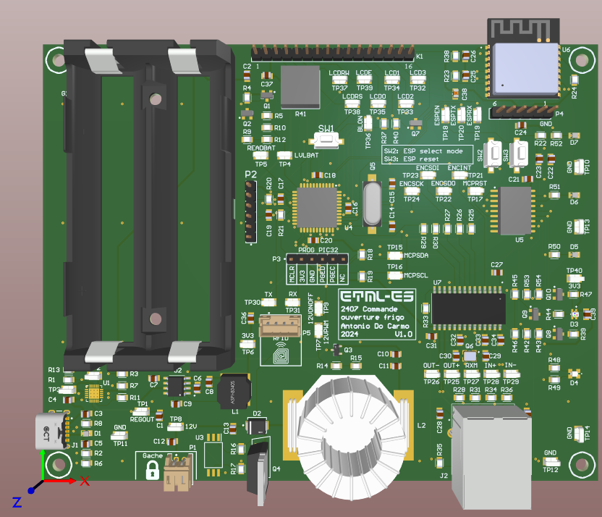

**Wi-Fi**

**LEDs**

**LCD**

**I/O**

**Expander**

**Microcontrôleur**

**RFID**

**Ethernet**

**DC-DC 3V3**

**DC-DC 12V**

**Lecture de**

**batterie**

**USB-C**

**&**

**Chargeur de batterie**

Figure 21 Répartition des blocs hardware

Les composants ont été disposés sur le circuit de façon à former des blocs distincts comme démontré sur la figure ci-dessus.

## Vues des couches du PCB

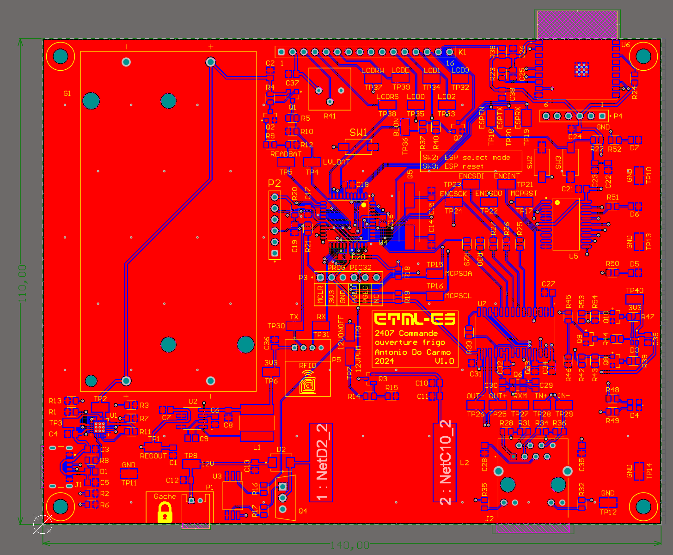

Figure 22 Vue TOP du PCB

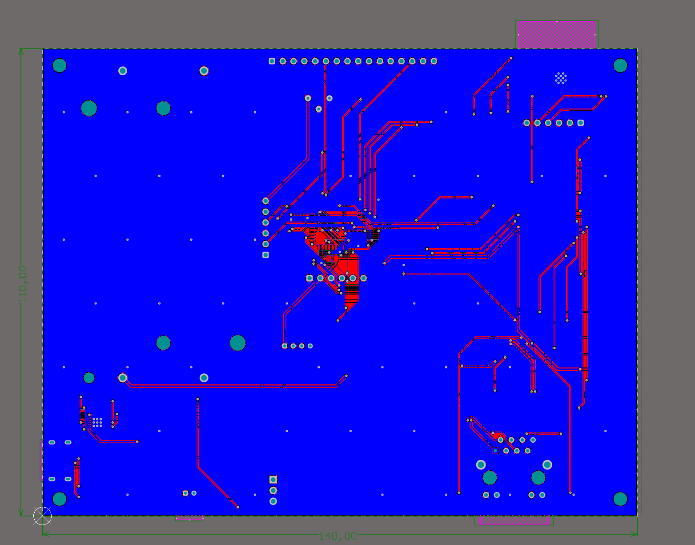

Figure 23 Vue BOTTOM du PCB

## Vues 3D du PCB

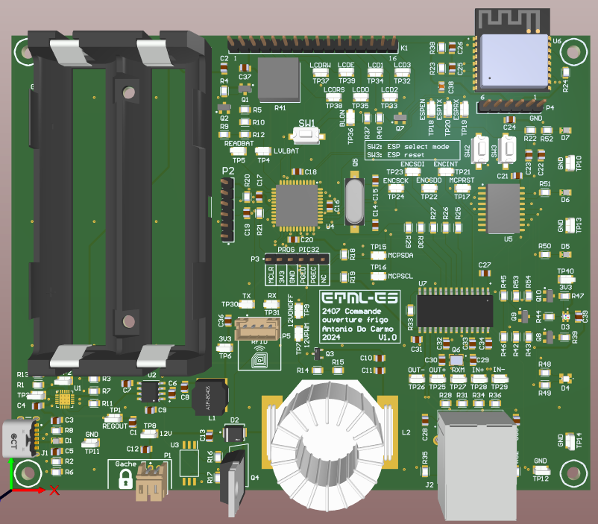

Figure 24 Vue 3D du PCB de dessus

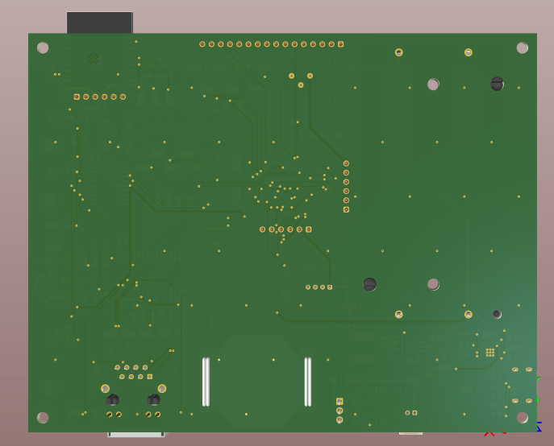

Figure 25 Vue 3D du PCB de dessous

## Détails de conception

Chargeur de batterie

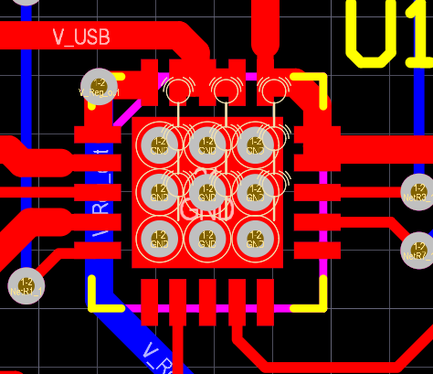 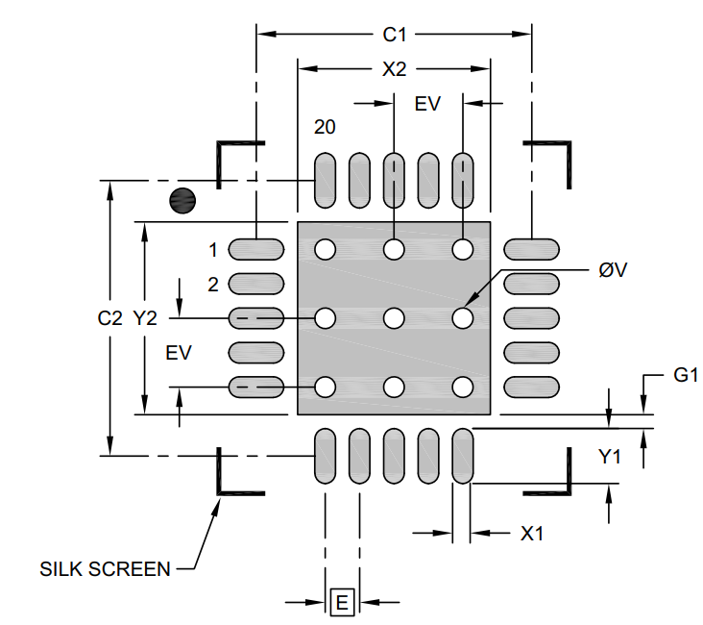

Figure 26 MCP73871 footprint Figure 27 MCP73871 recommandations du datasheet

Lors de la conception de mon PCB, j’ai dû apporter une attention particulière au pad thermique du MCP73871. En effet le datasheet de celui-ci précisait qu’il fallait placer 9 vias sur celui-ci afin que le composant dissipe correctement la chaleur. J’ai donc pris le soin d’ajouter les vias.

ESP32

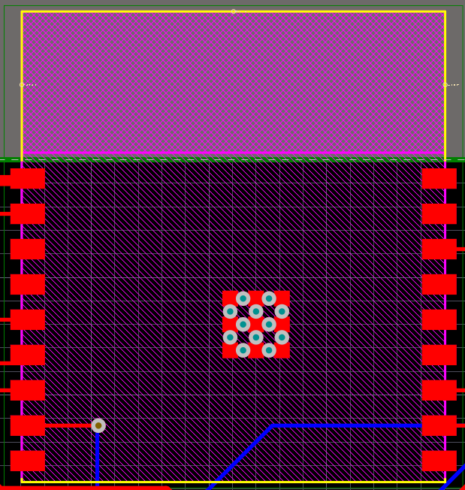 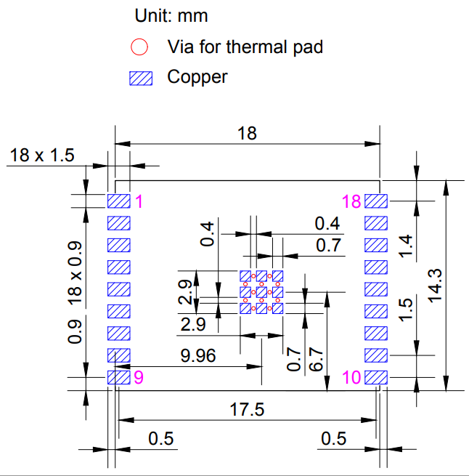

Figure 28 ESP32 footprint Figure 29 ESP32 recommandations du datasheet

Le module Wi-Fi ESP32-C3-WROOM-02-N4 possède également des pads thermiques. J’ai apporté une attention particulière à ce que des vias soient présents sur le pad afin de ne pas porter préjudice à la communication Wi-Fi.

## Largeur des pistes DC-DC 12V

Le bloc DC-DC 12V étant prévu pour générer un courant de sortie de 800 [mA], j’ai dû faire attention à ce que les pistes du PCB puissent supporter un tel courant. D’après des tests effectués sur la gâche, celle-ci prend environ 1,4 [s] à s’ouvrir dans ces conditions. Je me sers donc du logiciel de calcul Saturn afin de calculer le courant max pouvant être supporté par les pistes de 0,5 [mm] durant ce temps. Je constate ainsi que cette largeur de piste est amplement suffisante.

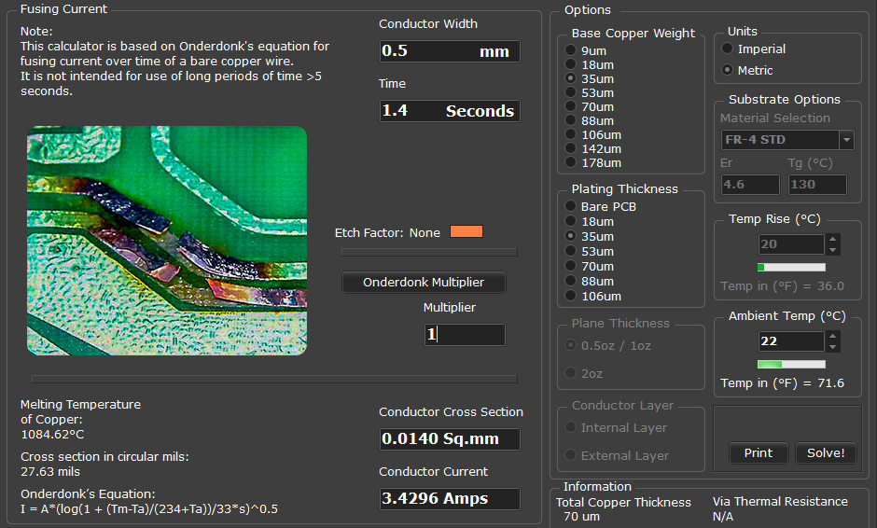

Figure 30 Calcul largeur des pistes DC-DC 12V

# Modifications

## DC-DC 12V

Après la commande du PCB je me suis rendu compte d’une erreur dans la conception du bloc step-up DC-DC 12[V]. En effet, le système d’activation du step-up ne peut pas fonctionner en raison de la tension de threshold. Le datasheet du MOSFET IRLML6244TRPBF indique que la tension sur la grille doit être plus élevée que la tension à la source de 0.9[V]. Ce qui n’est pas le cas dans le montage effectué de la figure 29. La tension sur la grille du MOS sera toujours plus élevée que la tension de la grille en raison de la nature de la batterie Li-ion (plage de tension d’environ 3.5 à 4.2[V]). Afin de remédier à cela je décide d’effectuer une modification sur le circuit.

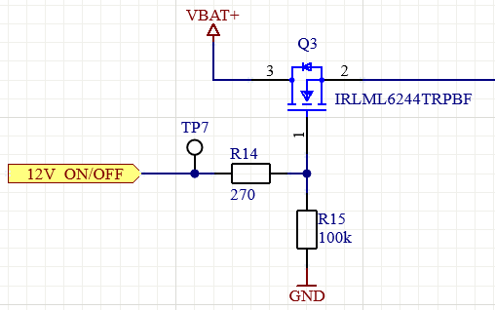 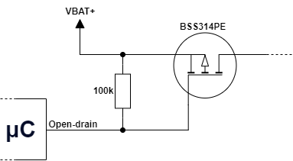

Figure 31 Figure 32

Je vais changer de transistor pour le BSS314PE qui est un MOSFET à canal P. Pour que cela soit fonctionnel il a également fallu supprimer R14 et R15 et ajouter une résistance de 100[kΩ] entre la grille et la source (voir figure 30) et configurer la sortie du microcontrôleur en mode open-drain. Ainsi lorsque la sortie du µC est flottante, la grille du transistor est tirée à la tension VBAT+, ce qui permet de s’assurer que le MOS ne conduit pas.

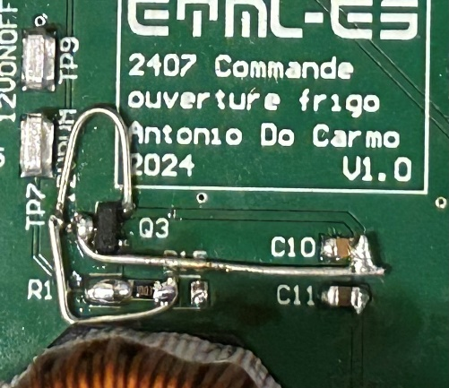

Figure 33 Photo de la modification

# Boîtier

Le boîtier a été conçu sur le programme Solidworks 2023. Ses dimensions sont de 135x160x53[mm]. Trois ouvertures sont disposées sur les faces de la base du boîtier afin de permettre à l’utilisateur de brancher facilement l’USB-C, le câble Ethernet et le connecteur de la gâche.

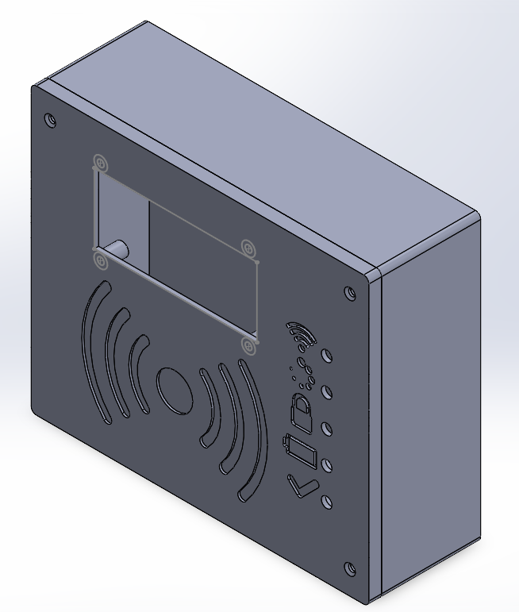

Figure 34 Vue 3D du boîtier.

Le couvercle du boîtier quant à lui possède une ouverture de 77x33[mm] afin de pouvoir emboîter l’affichage LCD. Quatre trous de fixation sont disposés autour de cette ouverture à cet effet. Cinq trous sont également présents sur le côté droit du couvercle de façon à pouvoir y glisser des guides de lumière pour les LEDs présentes sur le PCB. Des indications sont présentes à côté de ces trous afin d’indiquer respectivement la communication Wi-Fi, la lecture du badge, l’ouverture de la gâche, le niveau de la batterie et la validation du badge. Un logo RFID est également présent au centre afin d’indiquer à l’utilisateur ou le badge doit être placé. Les plans mécaniques du boîtier sont présents en Annexe K.

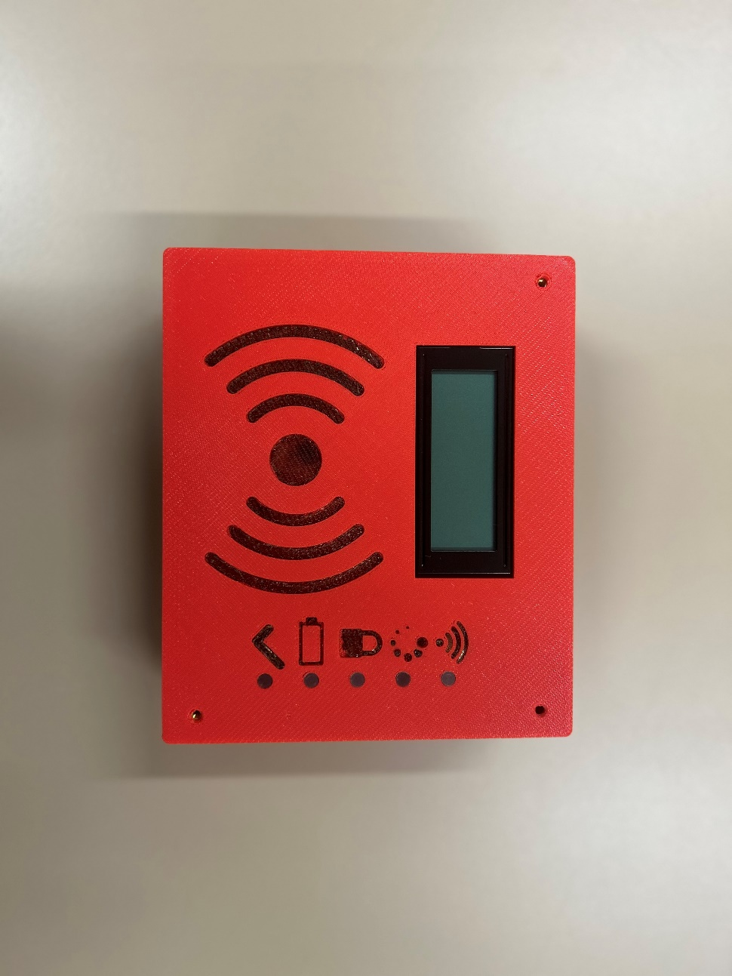

Figure 35 Photographie du boîtier

# Software

## Configuration du clock externe

Afin de cadencer mon microcontrôleur, j’ai implémenté un quartz externe de 8 [MHz] dans mon circuit. J’ai donc dû modifier le « Clock Diagram » sur le configurateur graphique Harmony pour indiquer au microcontrôleur l’existence du quartz externe. Pour ce faire, j’ai dû ajuster la valeur du « Primary Oscillator » à la fréquence de mon quartz et sélectionner « XT » sur le menu déroulant :

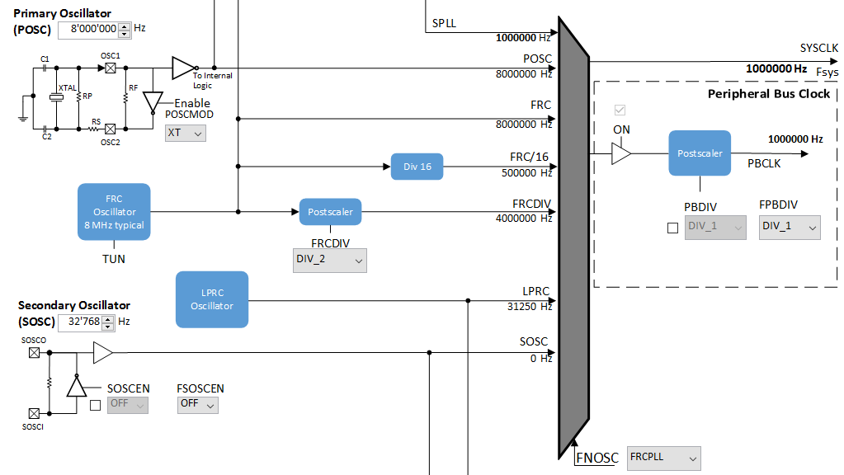

Figure 36 Configuration graphique du SYSCLK

## Timer 1

La principale utilité du timer 1 dans mon programme est de cadencer l’exécution de l’application. J’ai donc défini la période de l’exécution à 100 millisecondes. Voici comment j’ai effectué mes calculs :

$${Tick}_{timer1}= \frac{T_{timer1}}{T_{Oscillateur}}=\frac{100∙{10}^{-3}}{125∙{10}^{-9}}=800'000 tick$$

La capacité maximale du timer est de 65'536 tick (16 bits), je dimensionne donc un prescaler de 256 afin d’obtenir un nombre de tick inférieur à cette valeur :

$${T_{final}}_{timer1}= \frac{T_{timer1}}{prescaler}=\frac{800'000}{256}=3125 tick$$

Je soustrais 1 à cette valeur afin de prendre en compte la valeur 0 du compteur, j’arrive donc à une valeur finale de 3124 tick :

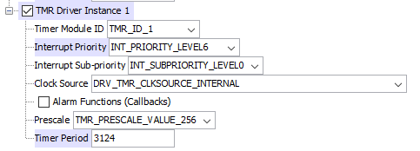

Figure 37 Configuration du timer 1

## Interruption du Timer 1

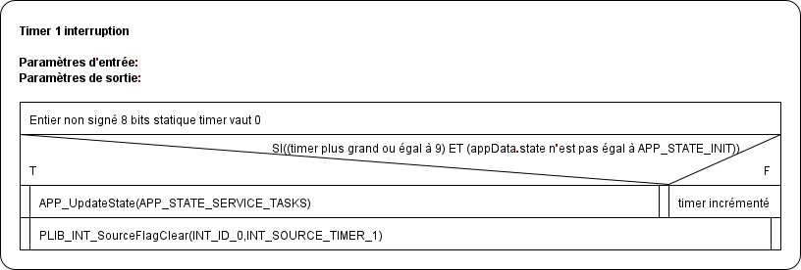

Figure 38 Structogramme timer 1

## Timer 2

Le timer 2 est le timer permettant de déterminer la fréquence de l’OC générant le PWM pour l’ouverture de la gâche. Lors du point 2.7.5, il a été déterminé que la fréquence de ce PWM devait être de 31’250 [Hz]. Voici donc comment j’ai dimensionné le timer :

$$T_{timer2}=\frac{1}{f_{timer2}}=\frac{1}{{31}^{'}250}=32[µs]$$

$${Tick}_{timer2}= \frac{T_{timer2}}{T_{Oscillateur}}=\frac{32∙{10}^{-6}}{125∙{10}^{-9}}=256 tick$$

Cette valeur étant inférieure à 65'536, il n’est pas nécessaire d’établir un prescaler pour ce timer.

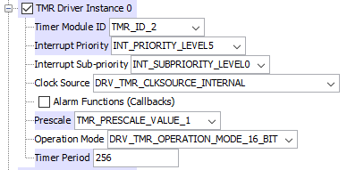

Figure 39 Configuration du timer 2

## OC1

L’OC1 a été configurée afin de générer un signal PWM basé sur le timer 2. L’OC pulse width est donc réglée au même nombre de tick que celui-ci et le mode sélectionné est le mode « OC_COMPARE_PWM_MODE_WITHOUT_FAULS_PROTECTION » afin de pouvoir faire varier le rapport cyclique dans le code sans que la période ne change

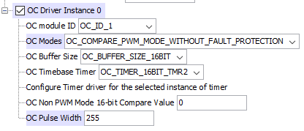

Figure 40 Configuration de l'OC1

## Bus USART 1

Le bus USART1 est le bus utilisé afin de communiquer avec le module Wi-Fi ESP32­C3­WROOM­02. Je l’ai configuré ainsi afin de correspondre aux indications dans le datasheet de celui-ci :

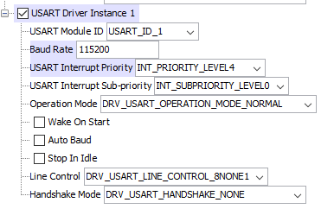

Figure 41 Configuration USART1

## Bus USART 2

Le bus USART2 est le bus utilisé afin de communiquer avec le module RFID Chilli UART B1. Je l’ai configuré ainsi afin de correspondre aux indications dans le datasheet de celui-ci :

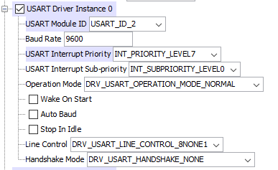

Figure 42 Configuration USART2

## Marche à suivre configuration ESP32

Tout d’abord il est absolument nécessaire de télécharger le [firmware](https://docs.espressif.com/projects/esp-at/en/latest/esp32c3/AT_Binary_Lists/esp_at_binaries.html) de l’ESP32­C3­WROOM­02 dans sa version la plus récente.

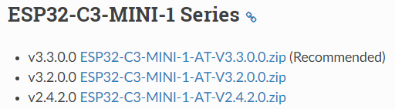

Figure 43 Téléchargement du firmware ESP32

Il faudra également télécharger le [programme](https://www.espressif.com/en/support/download/other-tools) permettant de flasher la mémoire du microcontrôleur :

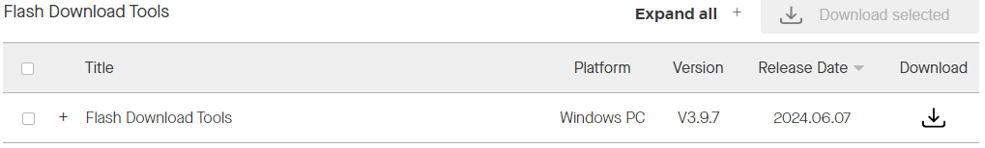

Figure 44 Téléchargement flash tool

Puis, à l’aide du logiciel Putty, réaliser cette série d’actions :

* Ouvrir le gestionnaire de périphériques de l’ordinateur
* Connecter l’interface au port USB du PC et récupérer son nom de port
* Ouvrir Putty
* Sélectionner la communication série et configurer les options selon l’image ci-dessous (le numéro de port COM doit être le même que celui qui a été relevé sur le gestionnaire de périphériques)

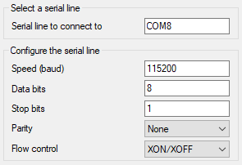

Figure 45 Configuration Putty

* Appuyer sur « Open »
* Alimenter le PCB et appuyer simultanément sur SW2 et SW3 afin de démarrer le « Boot download mode »
* Le message suivant doit s’afficher sur Putty :

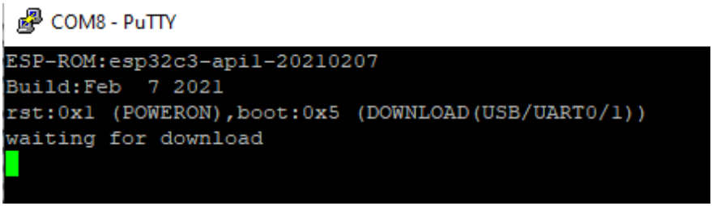

Figure 46 Boot download mode Putty

* Fermer Putty

Le microcontrôleur est maintenant en « Boot download mode ». Il reste à présent à flasher sa mémoire :

* Ouvrir le flash download tool téléchargé précédemment
* Sélectionner la configuration suivante :

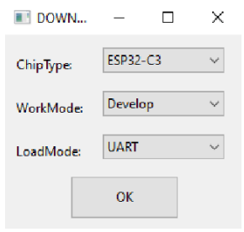

Figure 47 Démarrage flash download tool

Puis dans l’ordre :

1. Cocher la case de la première ligne, sélectionner le fichier « factory_MINI-1.bin » puis mettre la valeur 0x00 dans la colonne de droite
2. Cocher « DoNotChgBin
3. Sélectionner le port com utilisé sur Putty et régler le baudrate à 115'200 [Bd]
4. Cliquer sur le bouton « Start » afin de démarrer la programmation

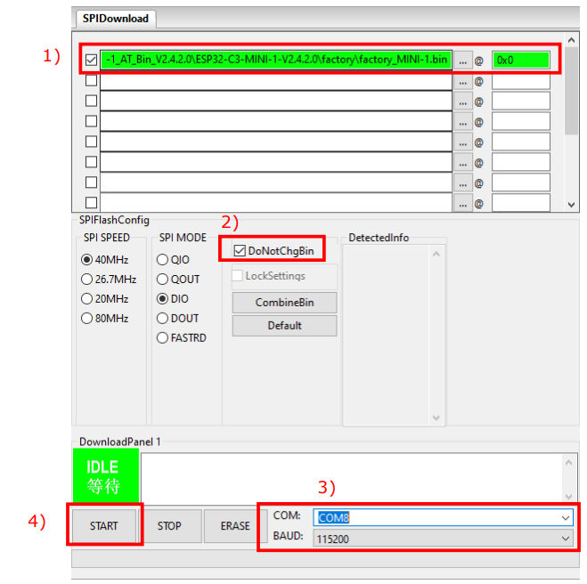

Figure 48 Configuration du flash tool

* Une fois le module programmé, fermer le programme et ouvrir Putty
* Régler les paramètres de la communication série comme indiqué précédemment et ouvrir la communication
* Appuyer simultanément sur SW2 et SW3
* Si l’ESP32 a été correctement programmé, le message suivant doit s’afficher :

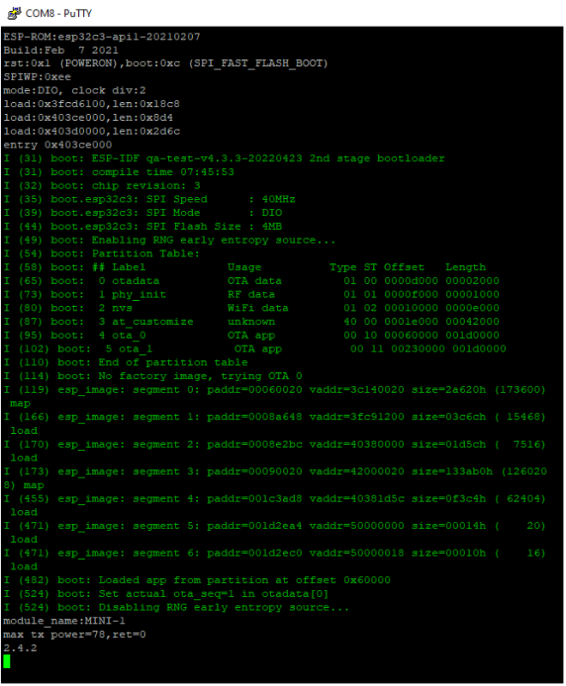

Figure 49 Confirmation de la programmation sur Putty

## App _Tasks

La machine d’état du code fonctionne selon le modèle de base du fichier App.c. Le premier état par lequel la machine passe est APP_STATE_INIT afin d’initialiser les différents périphériques et les I/O du microcontrôleur.

Lorsque cet état a fini de s’exécuter je mets la machine d’état sur APP_STATE_WAIT. Cet état ne fait rien à part passer le processeur en mode IDLE, ce qui permet de diminuer la consommation du système.

Enfin l’état principal de la machine d’état est APP_STATE_SERVICE_TASKS qui est le mode qui exécute les différentes actions nécessaires au fonctionnement du système.

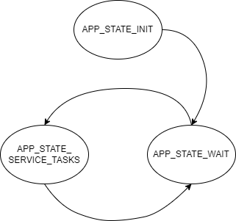

Figure 50 Diagramme d'état

Le structogramme ci-dessous permet d’observer dans le détail le code implémenté :

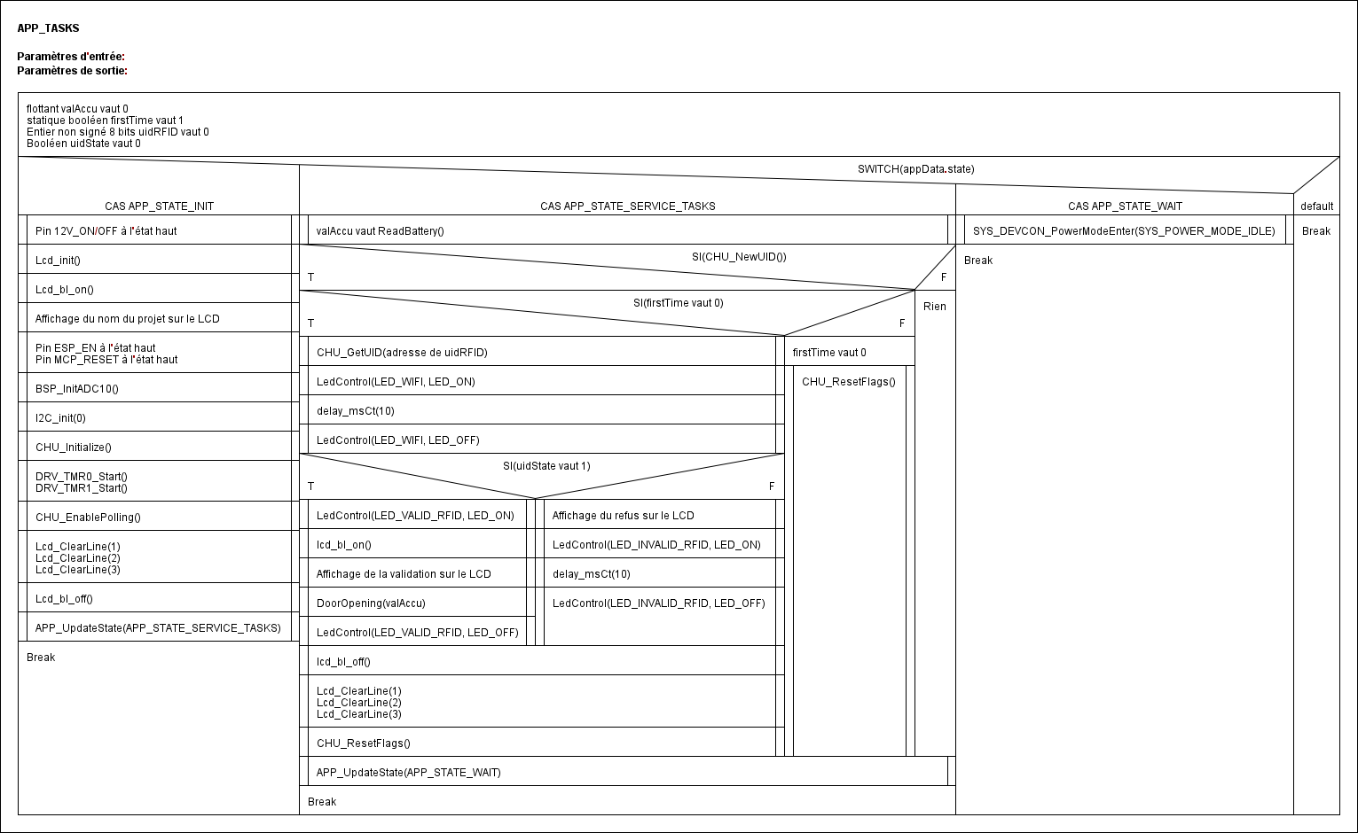

Figure 51 Structogramme APP_TASKS

**APP_STATE_INIT :**

* La pin « 12V_ON/OFF » du système d’ouverture de la gâche passe à l’état haut afin de bloquer la consommation du courant sur la gâche
* Le LCD est initialisé, sa backlight est allumée et les informations du projet sont affichées.
* La pin « ESP_EN » est passée à l’état haut afin d’activer le module Wi-Fi
* La pin « MCP_RESET » est passée à l’état haut afin d’activer l’I/O expander
* L’ADC, le bus I2C, le module RFID ainsi que les deux timers sont initialisés
* Le mode polling du module RFID est activé
* Les différentes lignes du LCD sont effacées et la backlight de celui-ci est éteinte.
* Mise à jour de la machine d’état à APP_STATE_WAIT

**APP_STATE_SERVICE_TASKS :**

* Lecture de la tension aux bornes de la batterie
* **SI** un badge est détecté par le module RFID :
  + **SI** la variable de vérification firstTime est à zéro :
    - Récupération de l’UID du badge
    - Led Wi-Fi allumée afin de simuler une communication Wi-Fi
    - Attente
    - Led Wi-Fi éteinte
    - **SI** le badge de l’utilisateur est autorisé :
      * Led d’autorisation allumée
      * Backlight du LCD allumée et message d’ouverture affiché
      * Ouverture de la porte
      * Led d’autorisation éteinte
    - **SINON** :
      * Affichage du refus sur le LCD
      * Led de non-autorisation allumée
      * Attente
      * Led de non-autorisation éteinte
    - Les différentes lignes du LCD sont effacées et la backlight de celui-ci est éteinte
    - Remise à zéro des flags du module RFID
  + **SINON**:
    - firstTime vaut zéro
    - Remise à zéro des flags du module RFID
* Mise à jour de la machine d’état à APP_STATE_WAIT

**APP_STATE_WAIT :**

* Le processeur passe en mode IDLE

## LedControl

La fonction LedControl commence par vérifier si l’action vaut 1 ou 0. Si elle est à 1 alors un masque est appliqué sur la variable statique ledsToLight afin d’allumer la LED désirée. Sinon, un masque est appliqué afin de l’éteindre.

Puis la communication I2C avec le MCP23008 débute. Le format de la trame est le suivant :

* Envoie un start suivi de l’adresse du MCP (0x42)
* Envoie l’adresse du registre IODIR (0x00)
* Envoie la configuration des I/O (0x00 afin de les configurer en sortie)
* Stoppe la communication I2C
* Envoie un start suivi de l’adresse du MCP (0x42)
* Envoie l’adresse du registre GPIO (0x09)
* Envoie la variable ledsToLight contenant les LEDs à allumer ou éteindre

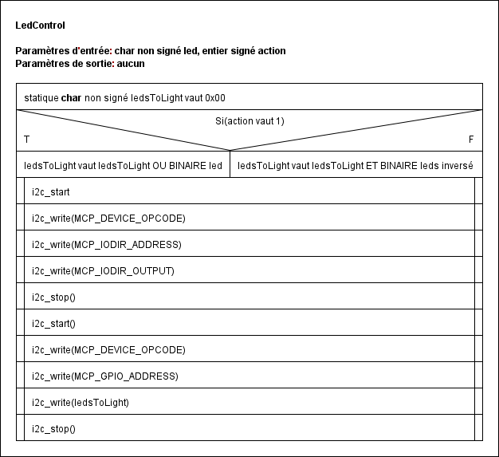

Figure 52 Structogramme LedControl

## ReadBattery

La fonction ReadBattery débute par la déclaration des variables val_ADC et batteryVoltage contenant respectivement la tension des accumulateurs en tick et en tension. La pin READ_BAT est activée afin d’enclencher le circuit de lecture des batteries. La fonction lit la valeur de l’ADC et convertit celle-ci en tension. Si le niveau de tension est supérieur à 4 [V], la LED s’allumera en vert. Si elle est inférieure à 3.7 [V], la LED s’allumera en rouge. Sinon, une lumière bleue sera renvoyée par la LED indiquant un niveau de tension moyen. Enfin, la pin READ_BAT est remise à un état bas et la tension aux bornes de la batterie est retournée.

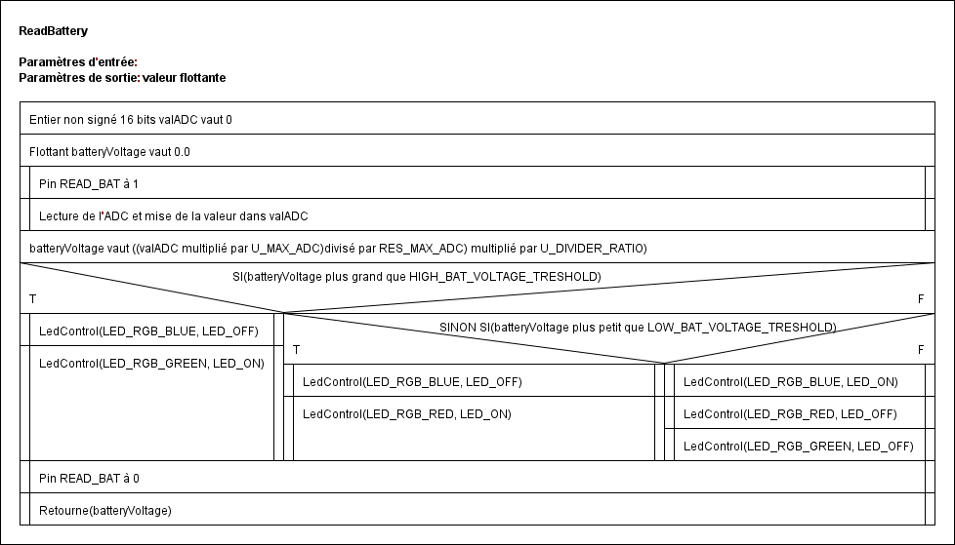

Figure 53 Structogramme ReadBattery

## DoorOpening

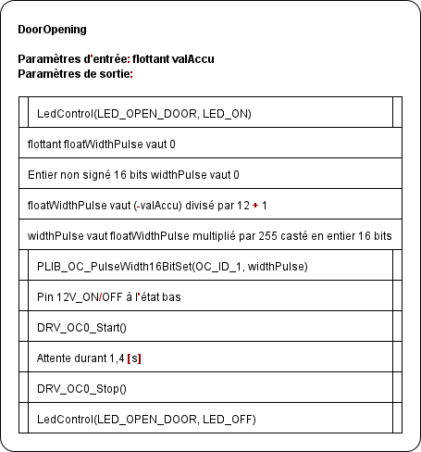

Figure 54 Structogramme DoorOpening

La fonction DoorOpening débute par l’activation de la LED indiquant l’ouverture de la porte. Deux variables sont déclarées. FloatWidthPulse contient la valeur flottante du rapport cyclique et widthPulse contient la même valeur en nombre de tick. Puis un calcul est effectué afin de déterminer le rapport cyclique en fonction de la tension de la batterie :

$$D= \frac{-V_{in}}{V_{out}}+1$$

Cette valeur est convertie en nombre de tick en la multipliant par 255 et est castée en entier signé 16 bits. La fonction permettant de définir le rapport cyclique est appelée et le PWM est enclenché durant 1,4[s]. Enfin, la led d’ouverture est éteinte pour signifier la fin de la séquence d’ouverture.

# Mesures

Le schéma de mesure est disponible en Annexe H et les mesures sont disponibles en Annexe L

## PWM gâche

En mesurant à l’oscilloscope le PWM pilotant le DC-DC 12V de la gâche, j’ai pu relever les rapports cycliques des signaux avec une tension aux bornes de la batterie de 3.5[V] et de 4.2[V]. Voici les résultats obtenus :

|  |  |  |
| --- | --- | --- |
| Tension sur la batterie [V] | Rapport cyclique [%] | Durée du PWM [s] |
| 3.5 | 70.82 | 1.4 |
| 4.2 | 65 | 1.4 |

Tableau 9 PWM en fonction de la tension

Sur le tableau ci-dessus il est possible de constater que le rapport cyclique mesuré correspond parfaitement à ce qui a été calculé lors du point 2.7.5.

## UART RFID

Activation du polling

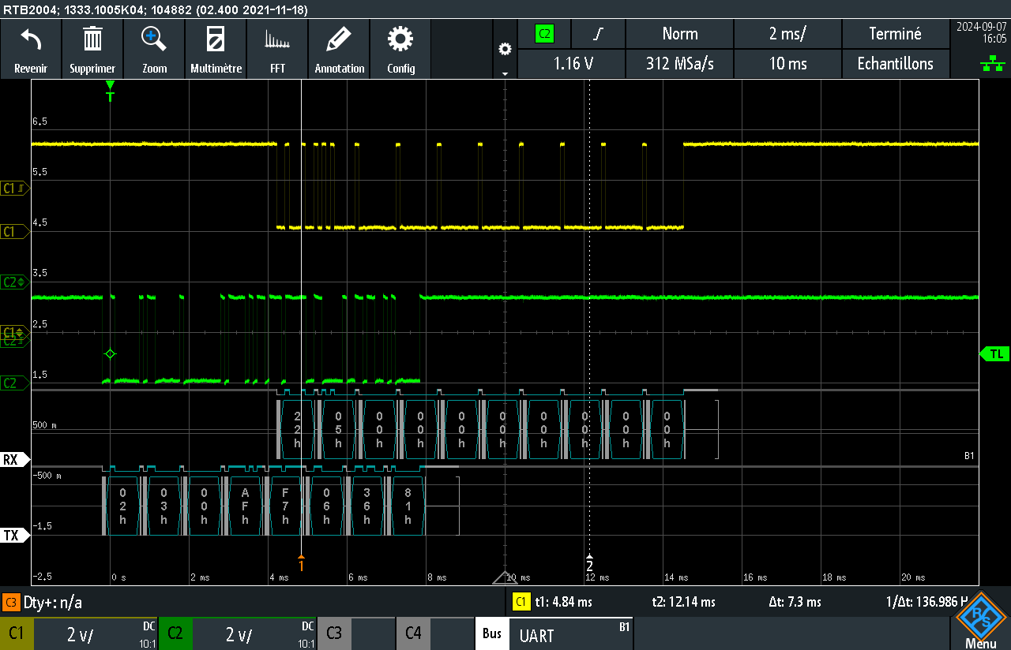

Figure 55 Trame UART polling module RFID

Sur la capture d’écran ci-dessus nous constatons que les paramètres permettant d’activer le polling définis dans la fonction CHU_EnablePolling (voir Annexe G).

UID

La mesure ci-dessous montre la trame envoyée par le module RFID lorsqu’un badge est approché. Celle-ci contient l’UID du badge devant être lue par le microcontrôleur.

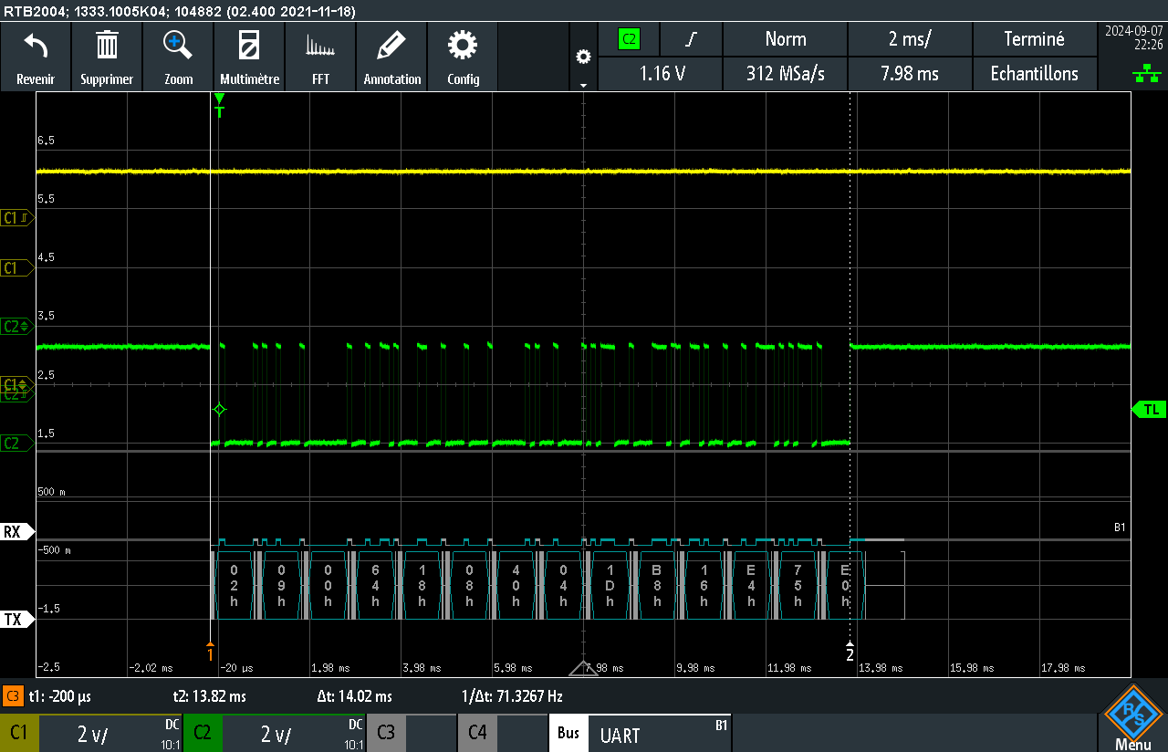

Figure 56 Trame UART UID RFID

## I2C I/O expander

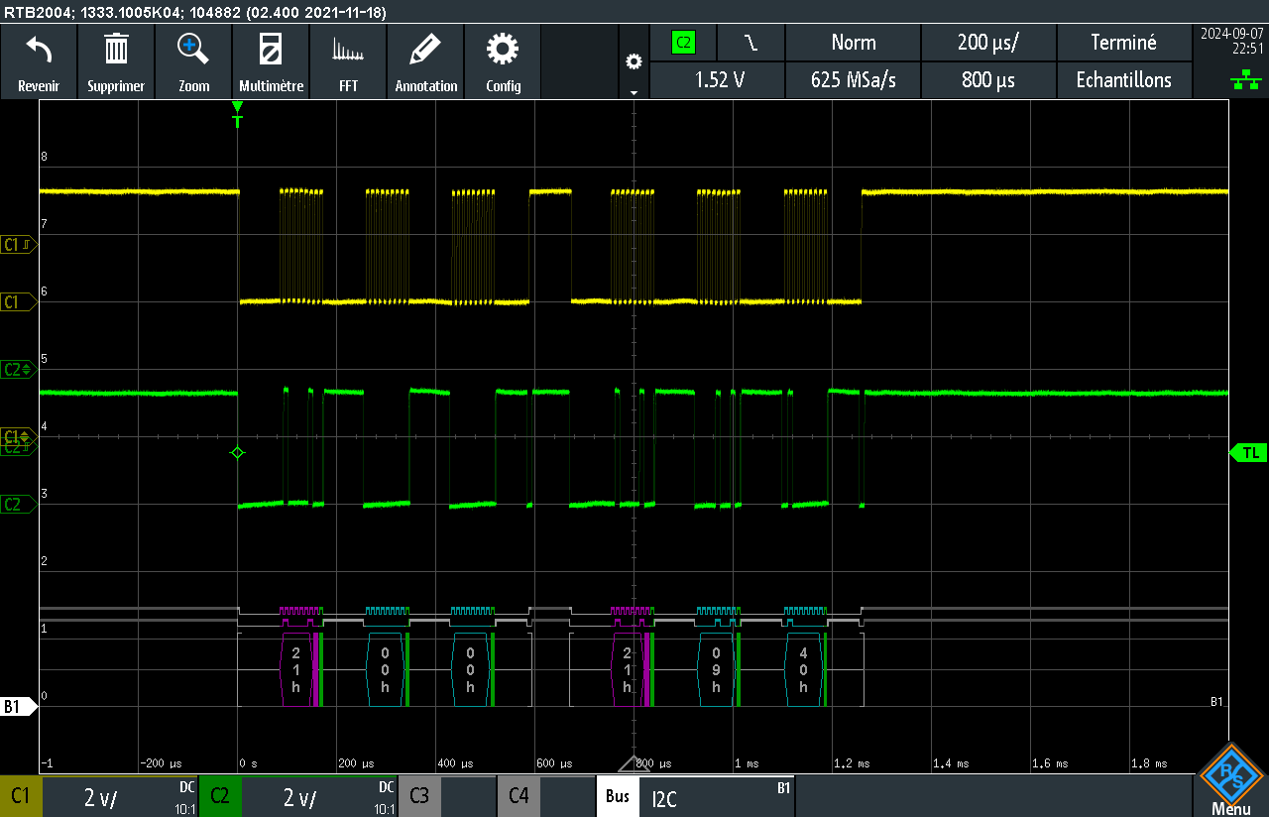

Figure 57 Trame I2C envoyée à l'I/O expander

La mesure ci-dessus montre la trame I2C transmise à l’I/O expander afin d’allumer les leds. Voici ce que signifient ces données :

|  |  |  |  |  |  |
| --- | --- | --- | --- | --- | --- |
| 0x21 | 0x00 | 0x00 | 0x21 | 0x09 | 0x40 |
| Device opcode | IODIR address | IODIR outputs | Device opcode | GPIO address | GPIO states |

Tableau 10 Explication de la trame

Plus d’explications sur le format de la trame sont disponibles au point 6.10.

# Problèmes rencontrés

## Hardware

Connecteurs RFID et gâche

Lors de l’assemblage de mon PCB, je me suis rendu compte que les cosses prévues afin de câbler la gâche et le module RFID ne rentraient pas dans les connecteurs prévus à cet effet. J’ai donc directement soudé les fils de ces différents éléments au circuit

Support d’accumulateurs

En essayant de mettre les accumulateurs dans le support j’ai remarqué que celui-ci était légèrement trop petit par rapport aux batteries. Cela n’est pas dû à une erreur de ma part car celui-ci est normalement prévu pour les accumulateurs que j’ai en ma possession car ils correspondant au format 18650.

## Fréquence des badges

Lors de la phase de pré-étude du projet au point 2.5 j’ai déterminé la fréquence de la porteuse des badges fournis à l’aide d’un lecteur RFID de l’ES. Ceux-ci étant illisibles par le lecteur 150 [kHz], nous avons convenu avec M.Bovey que la fréquence de la porteuse des badges était donc de 13.56[MHz] et j’ai sélectionné le module RFID en conséquence. Cependant lors de la phase de programmation, je me suis rendu compte que les badges étaient toujours illisibles. J’ai donc procédé à toutes mes mesures à l’aide d’un badge 13.56[MHz].

## Software

Lecture de l’UID du badge

Malgré de nombreuses tentatives, je n’ai malheureusement pas réussi à lire l’UID des badges via mon software. J’ai uniquement réussi à lire la première moitié de la trame à cause d’un problème lié à la fifo du microcontrôleur. Je ne suis pas parvenu à régler ce bug dans le temps imparti, j’ai donc simulé le fonctionnement du système en validant les badges peu importe leur identifiant.

Communication Wi-Fi

La communication Wi-Fi n’a pas encore été implémentée. Le module ESP32 a cependant été programmé avec succès.

Ouverture de la gâche

A cause d’une erreur de conception hardware de ma part (voir point 4.1) et d’un retard de la commande Digikey contenant le MOSFET canal P choisi pour remplacer l’ancien transistor, j’ai pu tester la fonction d’ouverture de la gâche uniquement à la fin du projet, ce qui ne m’a pas laissé le temps de corriger le problème lorsque je me suis rendu compte que cela ne fonctionne pas.

# État actuel du projet

Tâches effectuées

Voici les tâches du cahier des charges qui ont été effectuées durant ces 5 semaines :

* Pré-étude du projet et choix des composants
* Conception du schéma électrique
* Conception du PCB en se basant sur le schéma électrique
* Assemblage du PBC
* Corrections Hardware
* Configuration des timers / bus de données / OC
* Fonction permettant de communiquer avec l’I/O expander
* Fonctions permettant de communiquer avec le module RFID
* Fonction permettant de lire la tension aux bornes de la batterie
* Fonction générant un PWM afin d’ouvrir la gâche
* Programmation du module Wi-Fi ESP32
* Conception d’un boîtier

Tâches restantes

Cependant je n’ai malheureusement pas réussi à réaliser toutes les tâches demandées. Voici les tâches qu’il reste à faire afin d’être entièrement conforme au cahier des charges :

* Récupérer l’UID du badge
* Communiquer via Wi-Fi avec un serveur afin vérifier l’identité du badge
* Corriger l’ouverture de la gâche qui n’est pour l’instant pas fonctionnelle

# Analyse de durabilité

## Social

Le projet venant d’une demande spécifique de l’association Fixme, il parait évident que celui-ci répond à un besoin de sécurité du frigo au sein du hackerspace. L’installer au sein de Fixme permettrait d’avoir un contrôle sur les ouvertures de la porte et ainsi d’empêcher quiconque ne serait pas autorisé à se servir de celui-ci. Le boîtier étant également facile à installer, son utilisation pourrait ne pas se limiter uniquement au frigo mais à toute porte ou tiroir nécessitant un contrôle d’accès, ce qui permettrait de renforcer le sentiment de sécurité au sein du groupe.

## Économique

Economiquement le projet est dans la moyenne des systèmes de sécurité trouvables sur internet. S’il venait à être produit en masse, le coût de production diminuerait énormément et celui-ci deviendrait donc beaucoup plus rentable. Il serait possible de réduire le coût d’un exemplaire en remplaçant le système d’ouverture de la gâche « DC-DC 12V » par un chip contenant une alimentation à découpage.

## Environnement

D’un point de vue environnemental, mon projet inciterait les membres de l’association à ouvrir la porte du frigo uniquement en cas de nécessité car celle-ci serait moins facile d’accès, et pourrait donc potentiellement réduire la consommation d’électricité du frigo. Afin de réduire d’avantage les coûts environnementaux du système, il faudrait vérifier la provenance des composants utilisés afin de moins polluer lors du transport, et faire fabriquer le PCB au sein d’une entreprise Suisse.

# Apports du travail de diplôme

Ce travail de diplôme comportait trois éléments nouveaux pour moi ; l’utilisation d’un module RFID, l’utilisation d’un module Wi-Fi et la communication Ethernet. Bien que j’aie eu l’occasion d’en apprendre beaucoup sur ces trois éléments dans le cadre de mes études à l’ES-ETML, il s’agissait de la première fois que je mettais cela en pratique. Le module RFID m’a d’ailleurs causé beaucoup de difficultés ce qui m’a empêché de me pencher plus sérieusement sur les communications Wi-Fi et Ethernet. Cependant cela reste tout de même une expérience très positive à titre personnel car le travail de diplôme m’a permis de mettre en pratique diverses compétences apprises durant ces deux années. Cette expérience me sera probablement très utile dans la suite de ma carrière professionnelle.

# Conclusion

En conclusion, ce projet de commande d’ouverture de frigo via RFID a été un véritable défi pour moi mais également une grande source d’apprentissage. Il s’agissait de la première fois ou la conception d’un projet de cette envergure en si peu de temps m’était confiée. Le projet n’est pas totalement terminé mais je suis tout de même satisfait du travail que j’ai réussi a fournir au cours de ces 5 dernières semaines.

Tout d’abord lors de la phase de pré-étude j’ai été confronté à beaucoup de concepts tels que le RFID ou l’Ethernet que j’ai eu la chance d’étudier mais que je n’avais jamais eu l’occasion d’utiliser lors d’un projet. J’ai donc du énormément me documenter en très peu de temps afin d’être certain de saisir toutes les subtilités de ces éléments afin de pouvoir choisir les composants justement.

Une fois que les composants principaux ont été sélectionnés j’ai réalisé le schéma électrique du projet ce qui m’a pris beaucoup plus de temps que prévu en raison de la complexité de celui-ci. J’ai tout de même réussi à faire très peu d’erreurs. Les principales erreurs ont été commises lors de la conception du bloc DC-DC 12V servant à ouvrir la gâche. En effet, j’aurais pû utiliser un chip avec une alimentation à découpage intégrée ce qui m’aurait fait gagner du temps. De plus j’ai utilisé un MOSFET canal N pour le système d’activation de celui-ci au lieu d’un canal P.

Le retard lors de la conception du schéma électrique s’est répercuté sur la conception hardware du PCB, ce qui a fait que j’ai commandé le circuit avec quelques jours de retard. Cependant il n’y a pas eu d’erreurs majeures lors de cette étape.

La partie software est la partie durant laquelle j’ai rencontré le plus de problèmes. Je reconnais avoir passé trop de temps sur des aspects secondaires du code tels que l’affichage LCD ou les LEDs et pas assez sur la communication Wi-Fi par exemple. J’ai également eu de grandes difficultés avec le module RFID, je n’ai malheureusement pas réussi à obtenir l’UID des badges malgré de nombreuses tentatives. Cependant le module est fonctionnel, le mode de polling s’enclenche bel et bien et la trame contenant l’ID est envoyée correctement.

Malgré ces difficultés, une partie du cahier des charges est tout de même remplie et l’état actuel du circuit devrait permettre d’obtenir un produit entièrement fonctionnel en apportant quelques changements au software.

Lausanne, le 08.09.2024 Antonio Do Carmo

1. Cahier des charges
2. Planification
3. Journal de travail
4. Procès-verbaux
5. Schémas électriques
6. Fichiers de fabrication
7. Software
8. Schéma de mesure
9. Feuille de modifications
10. Mode d’emploi
11. Boîtier plans d’assemblage
12. Mesures

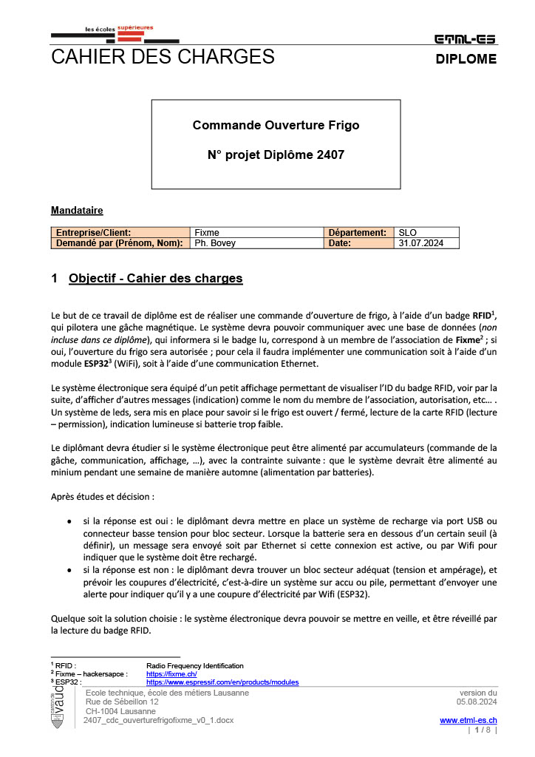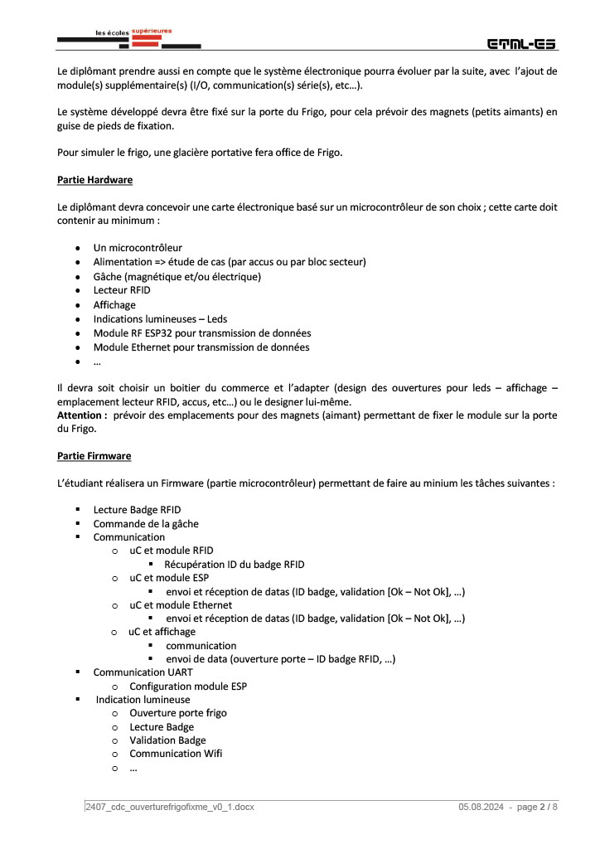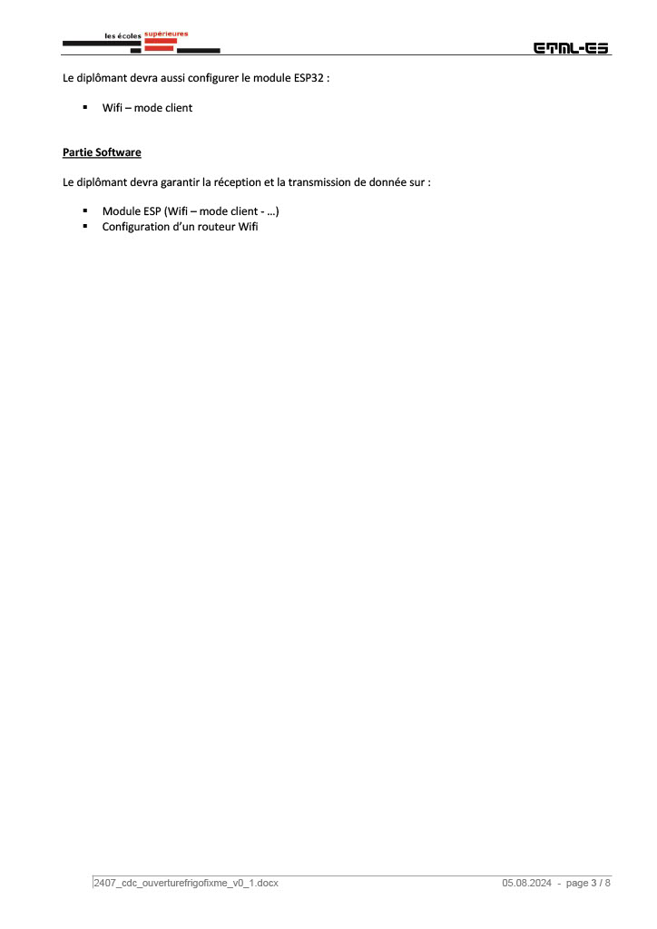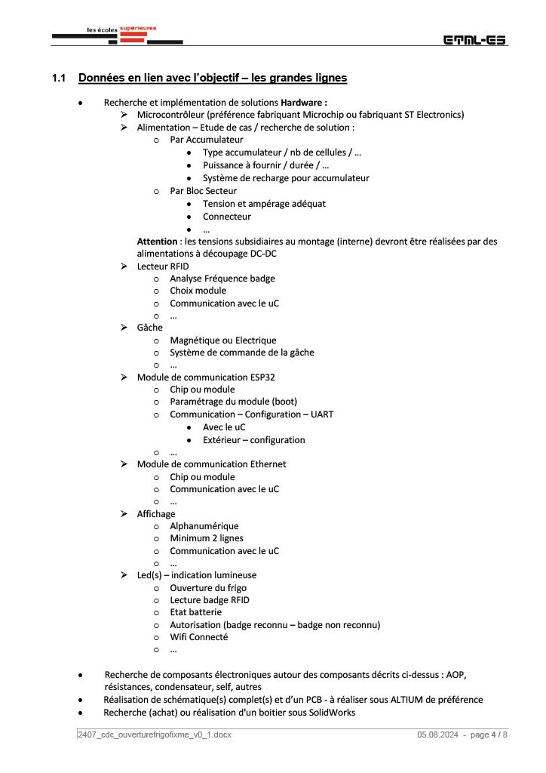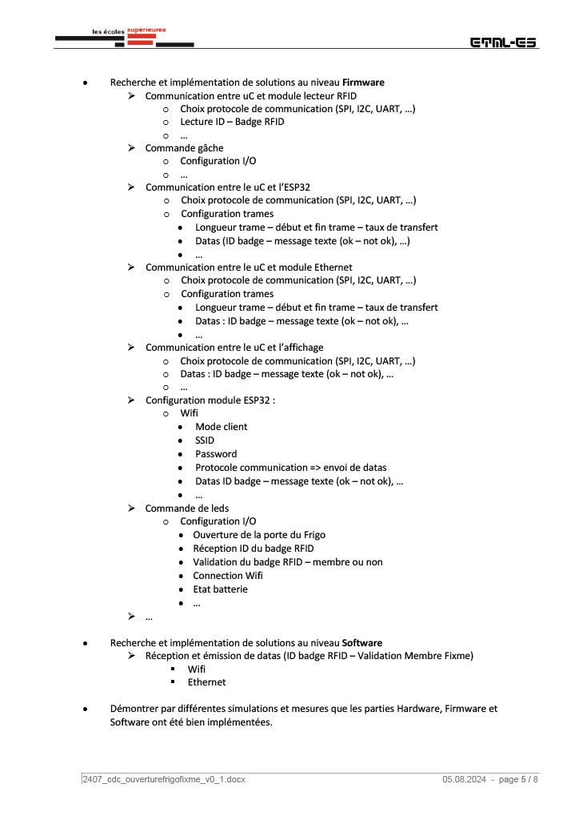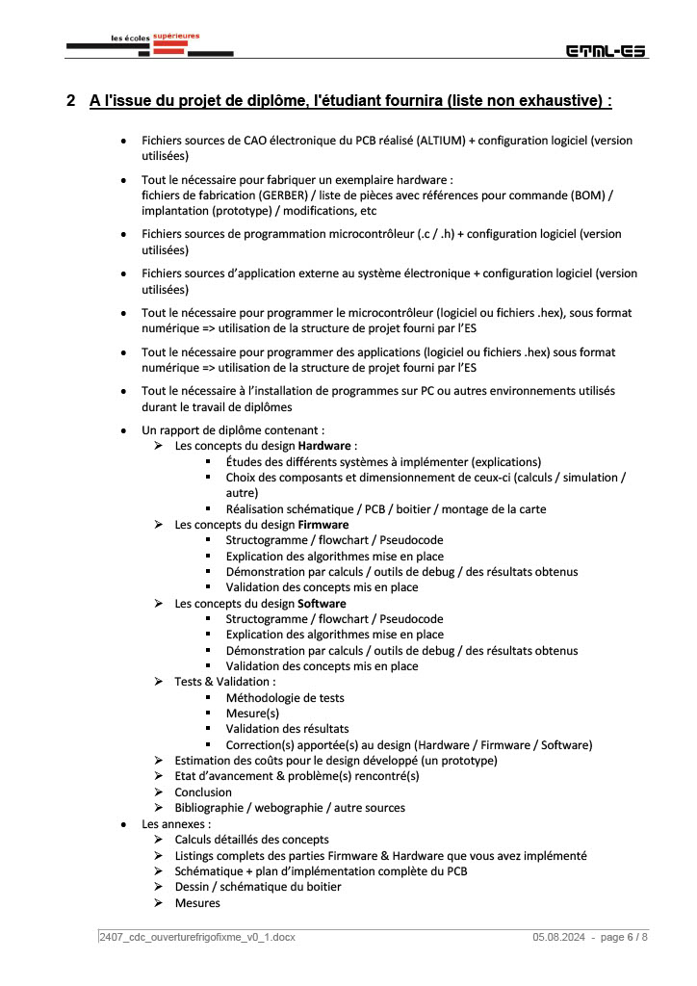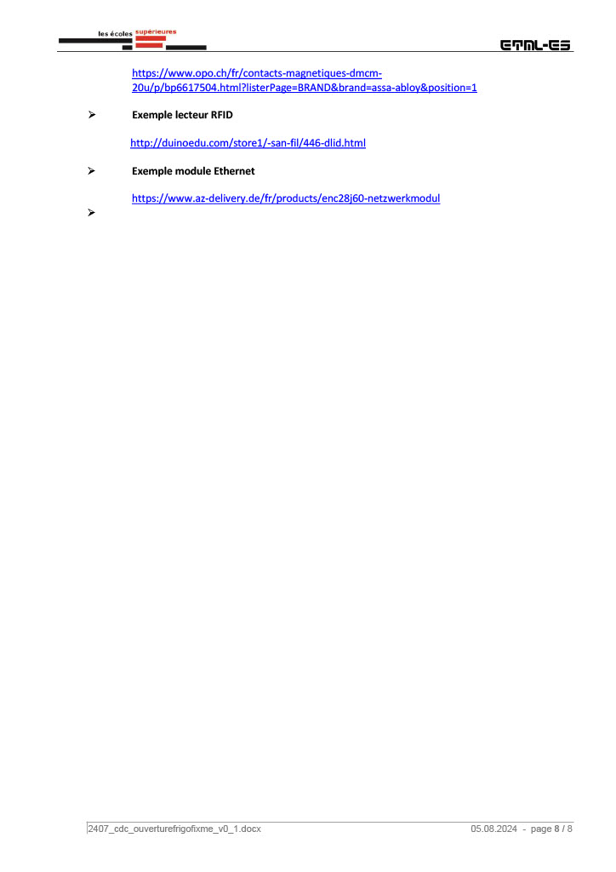

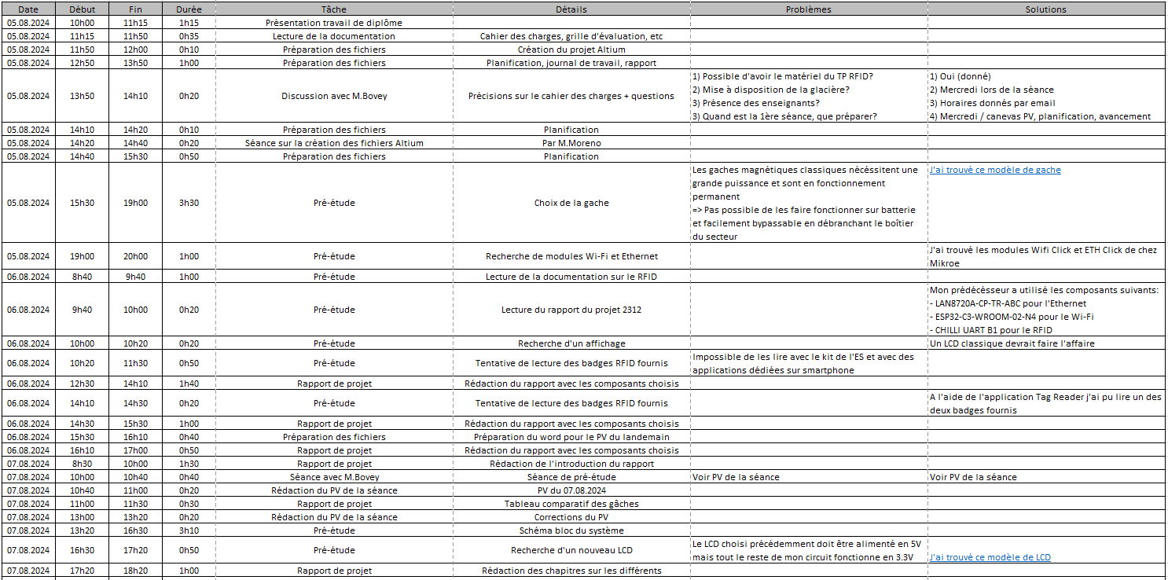

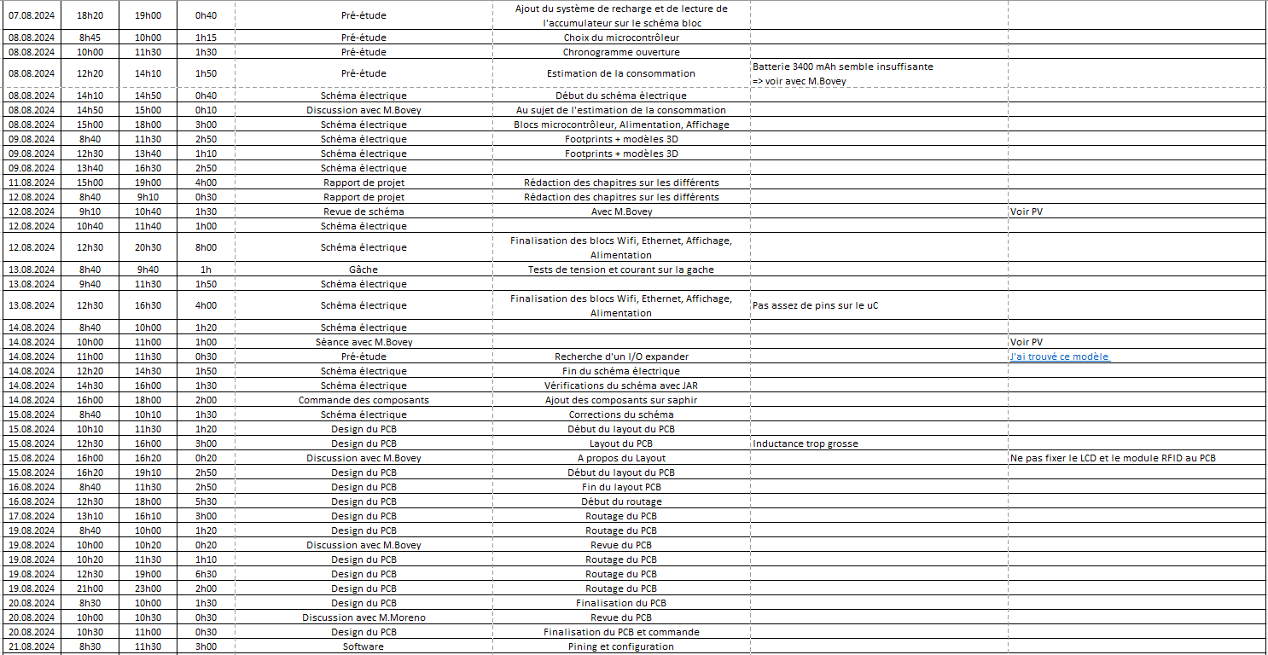

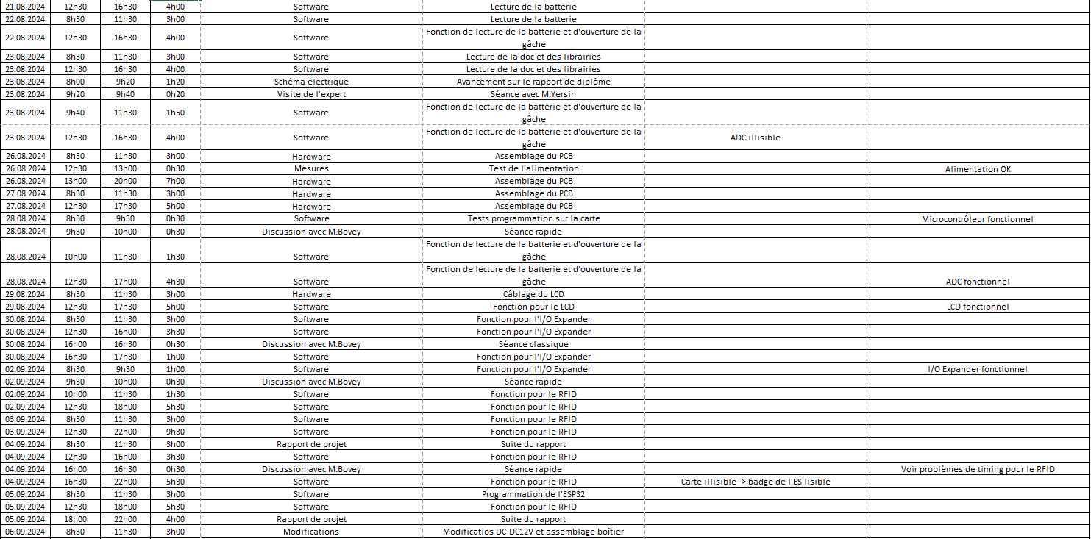



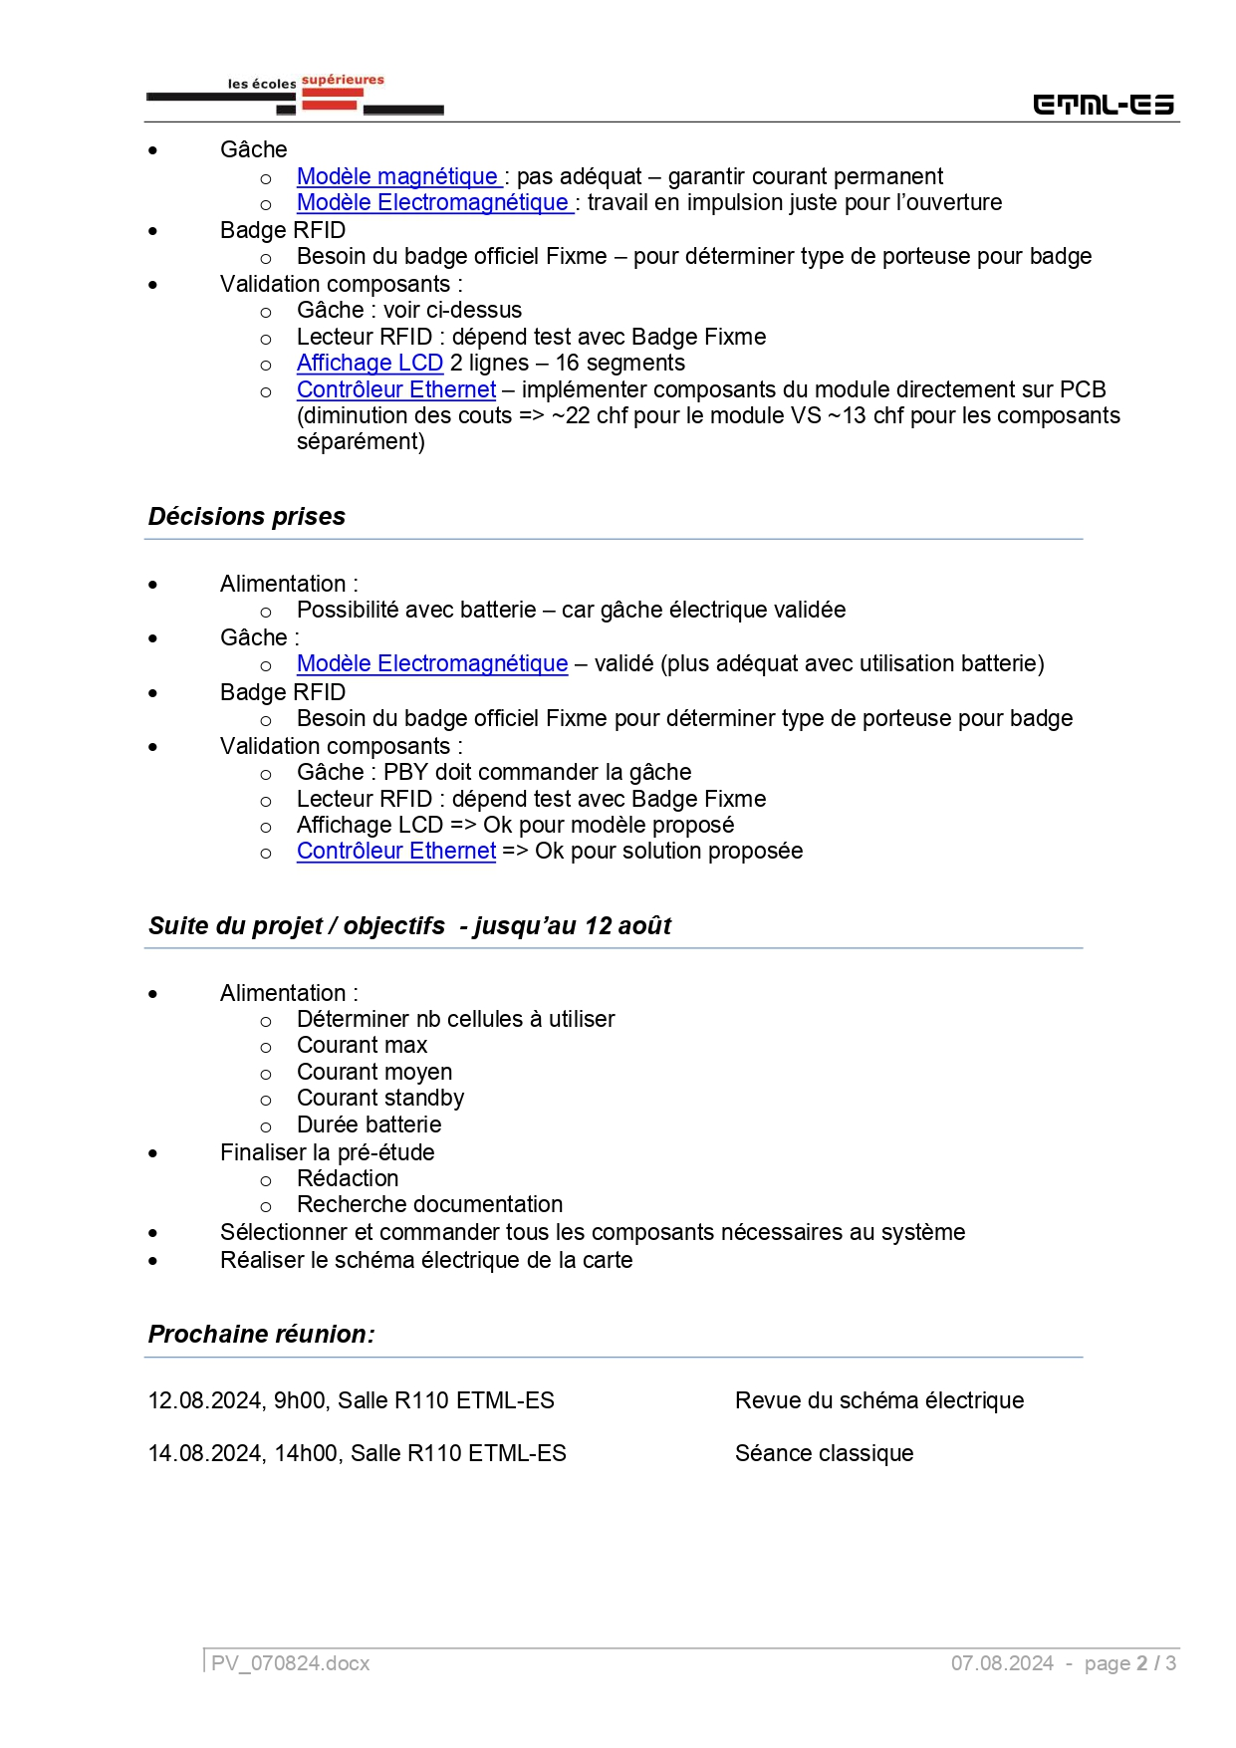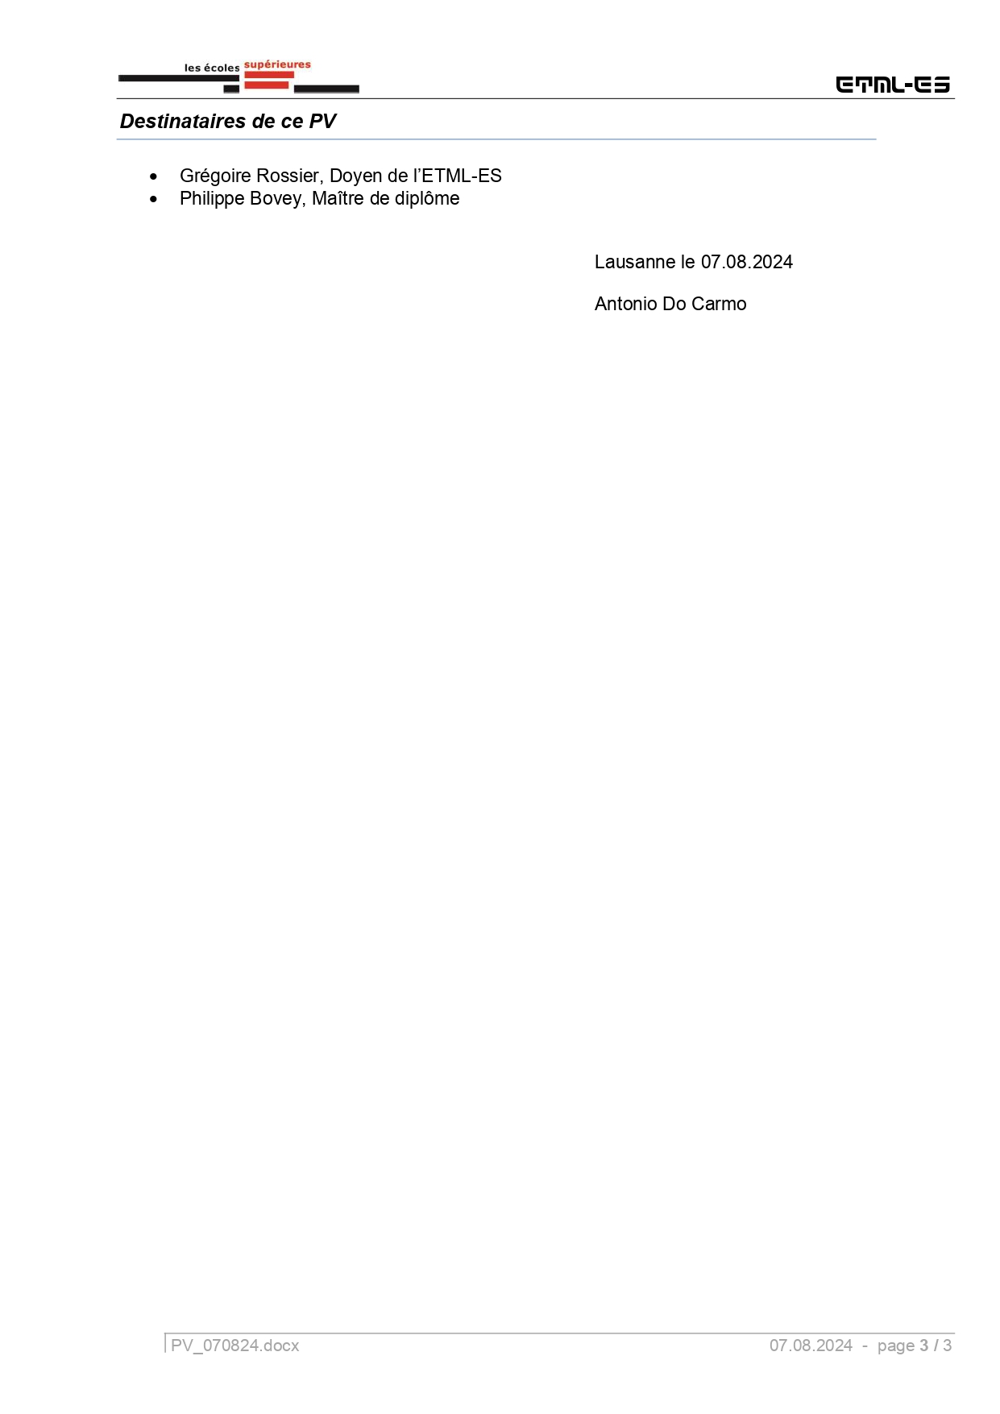

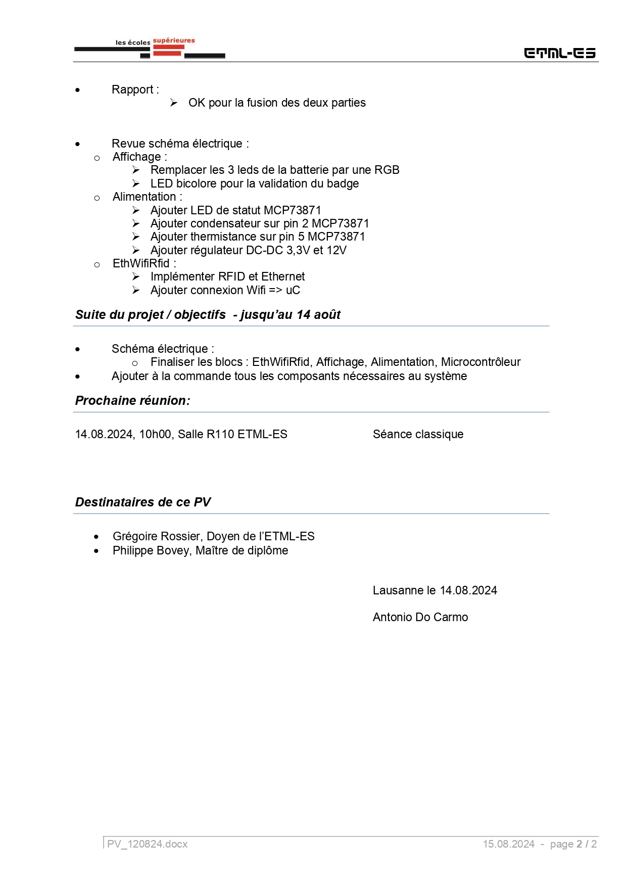

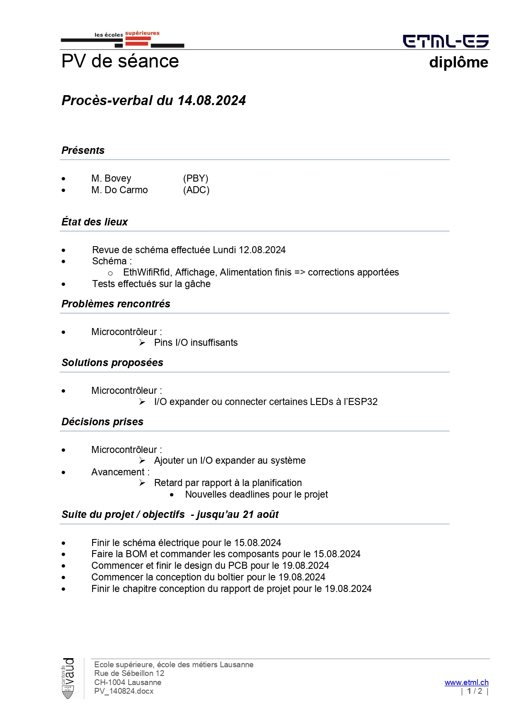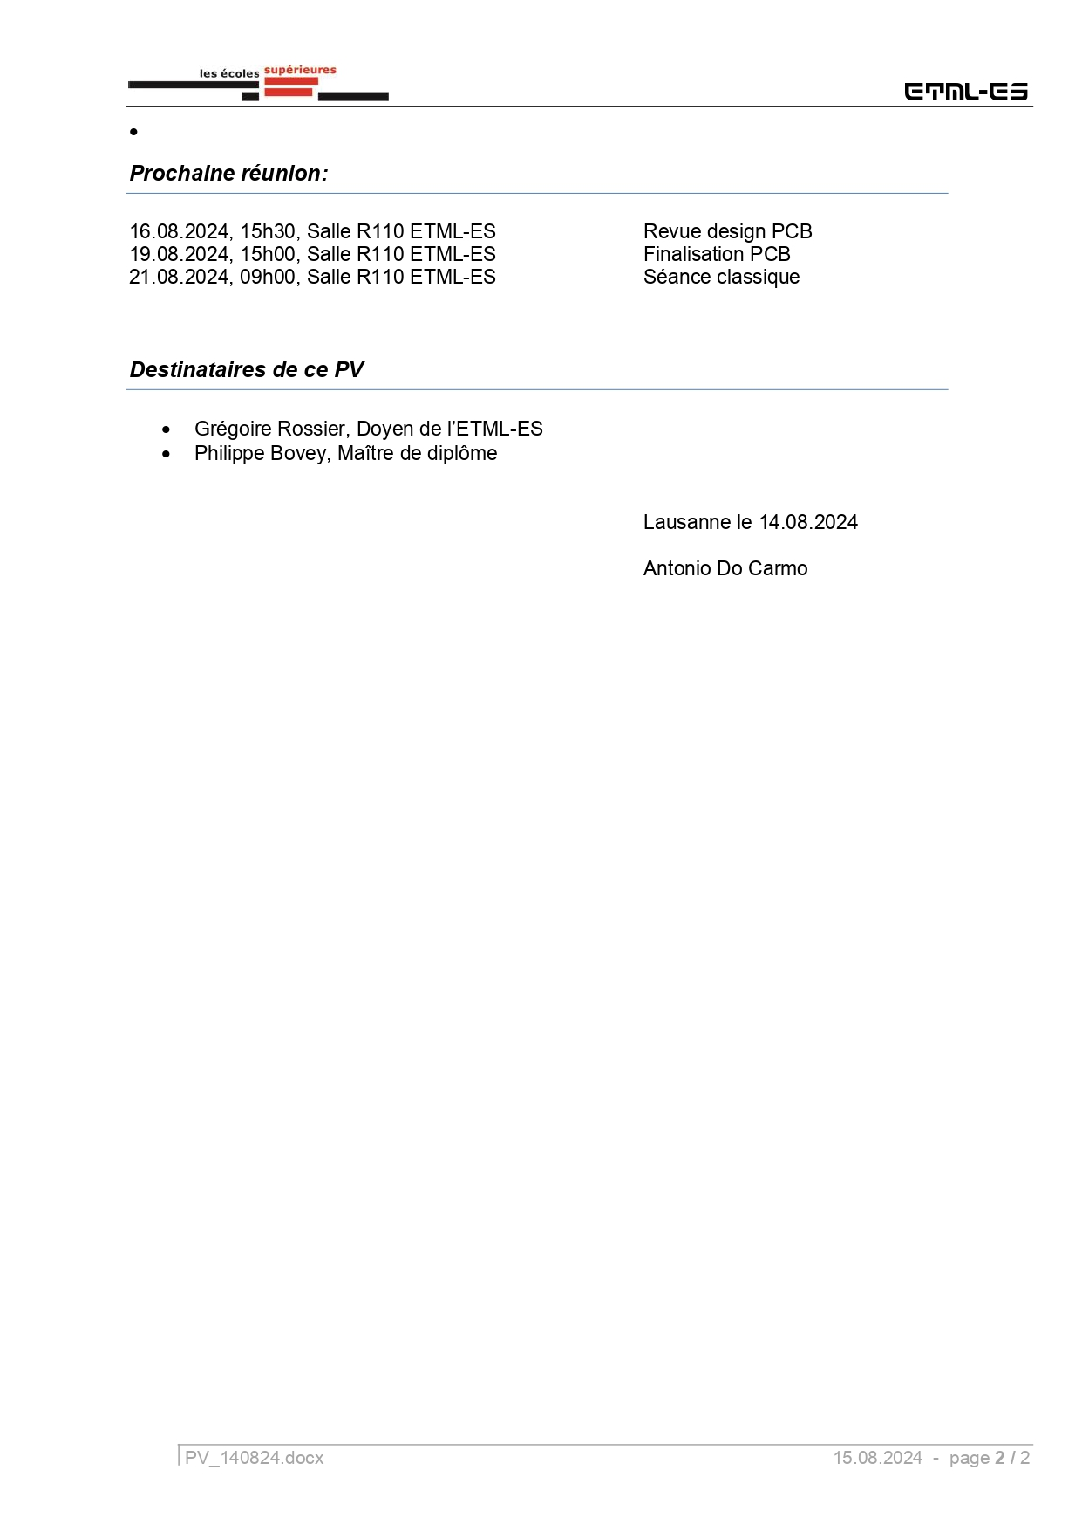

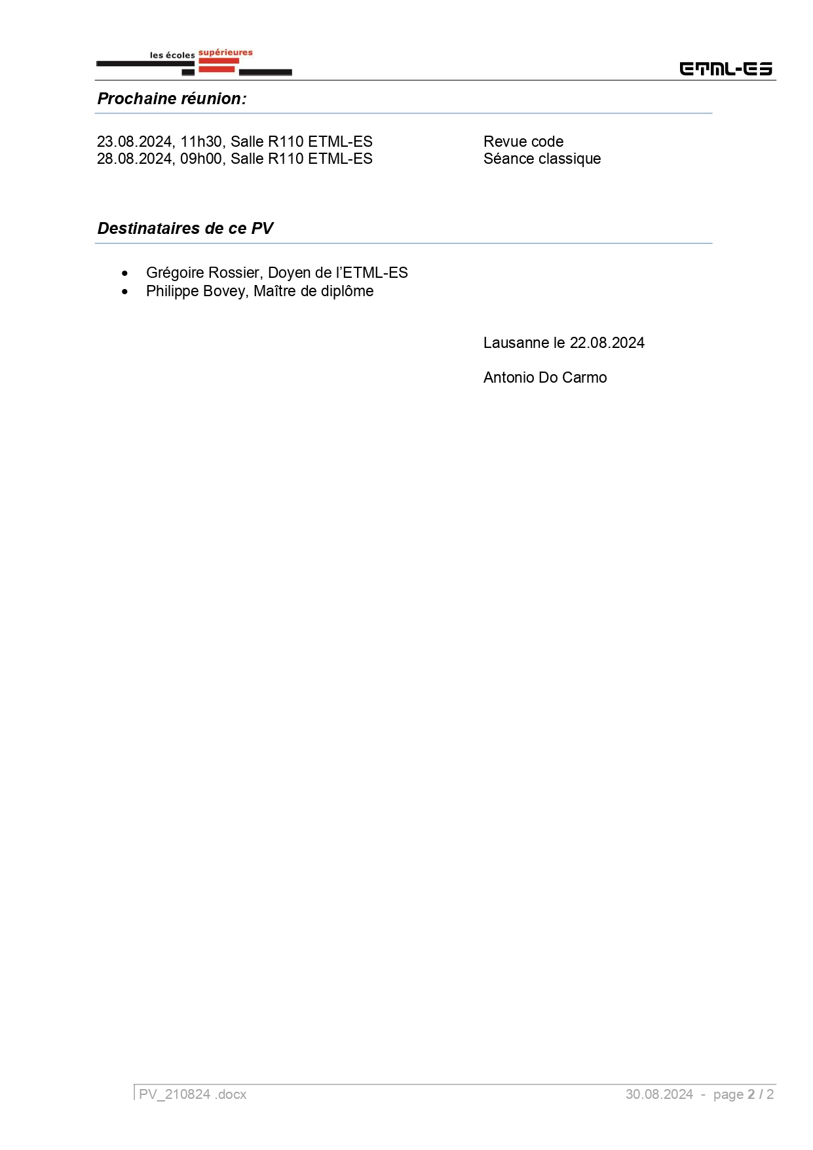

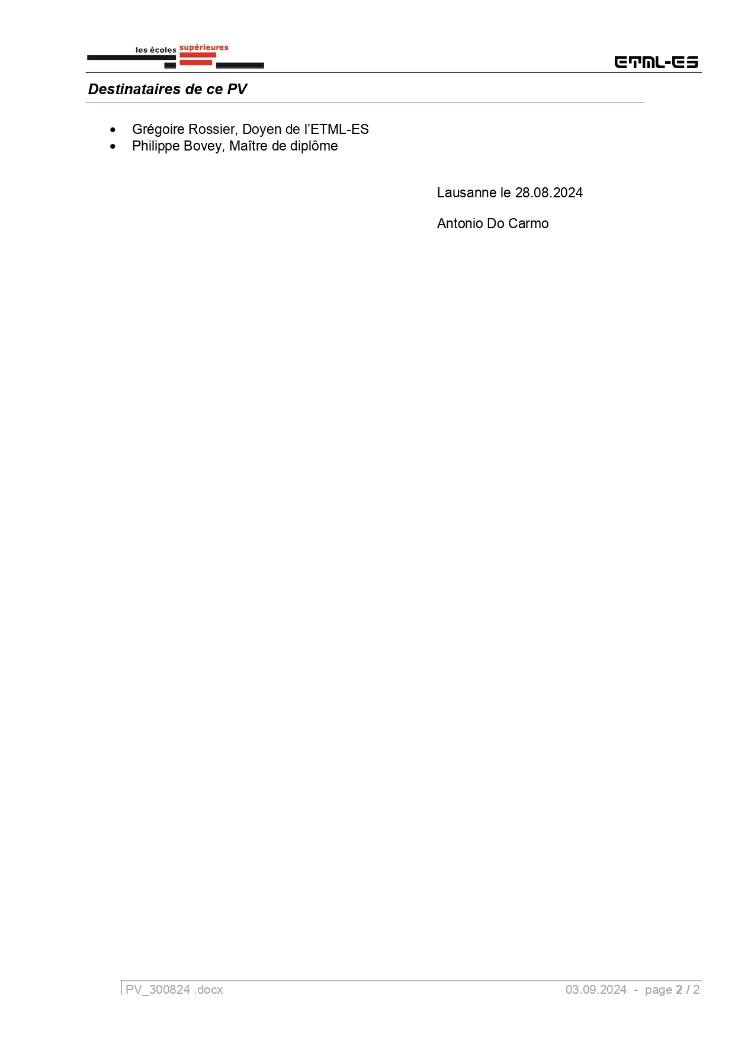

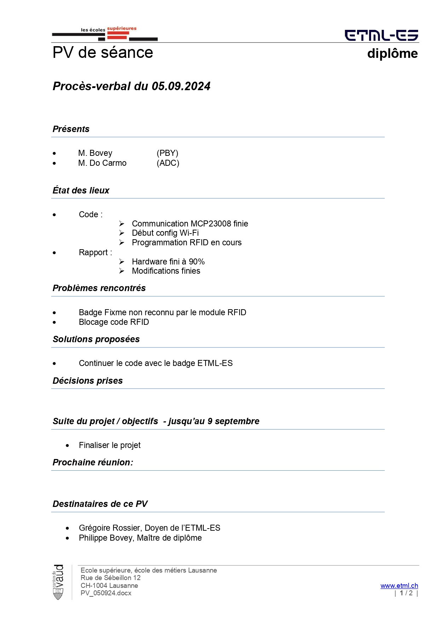

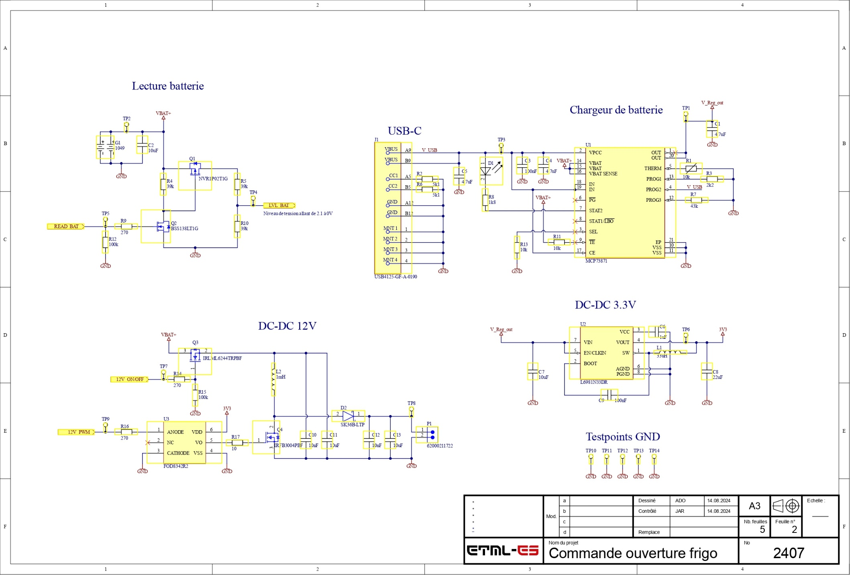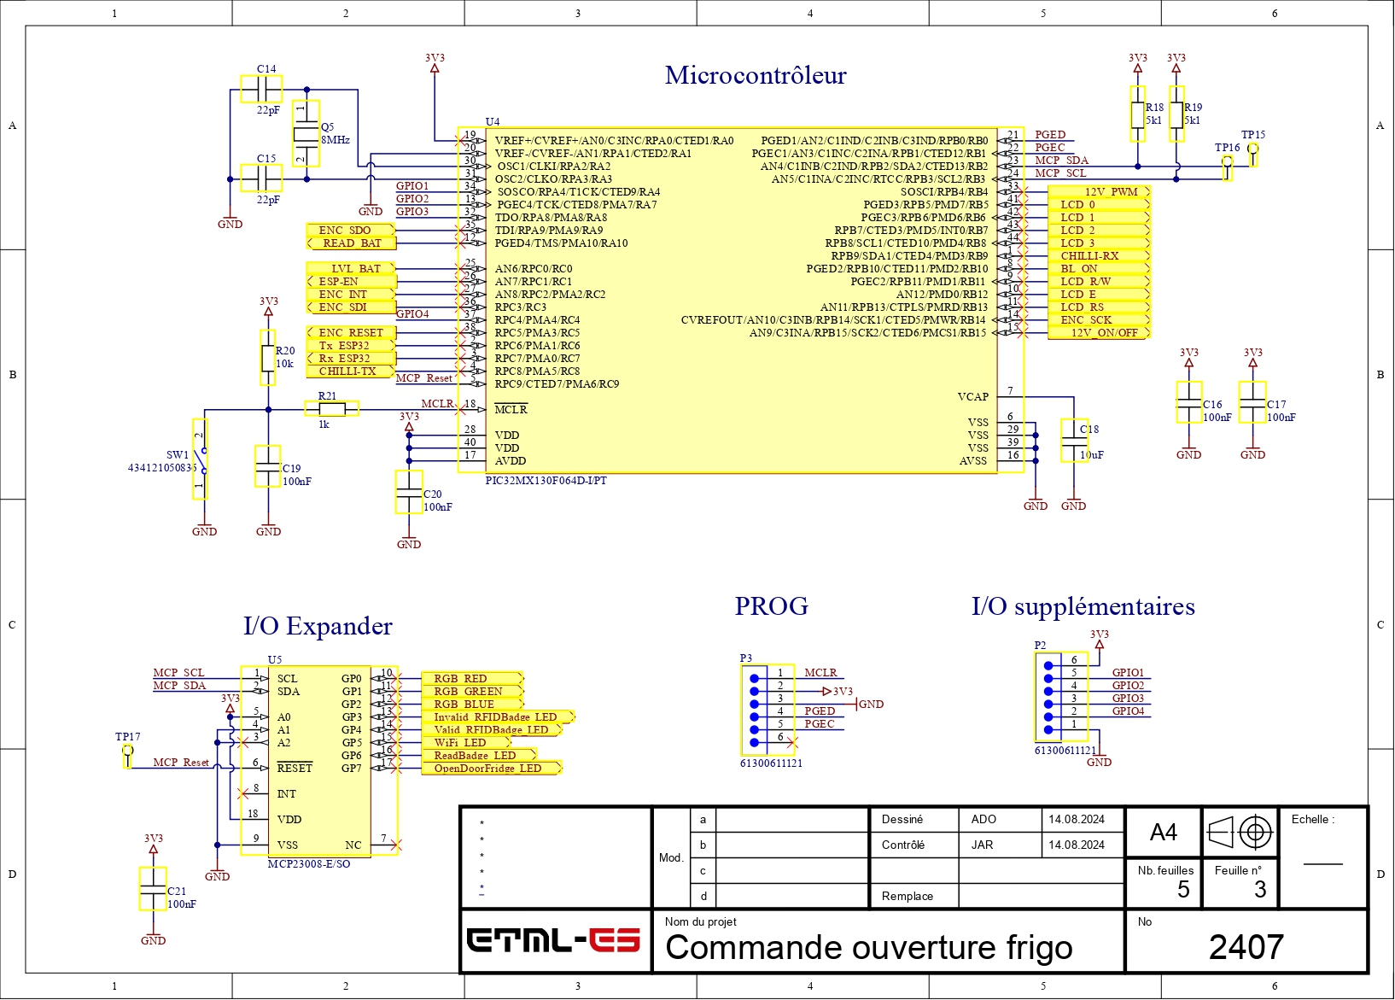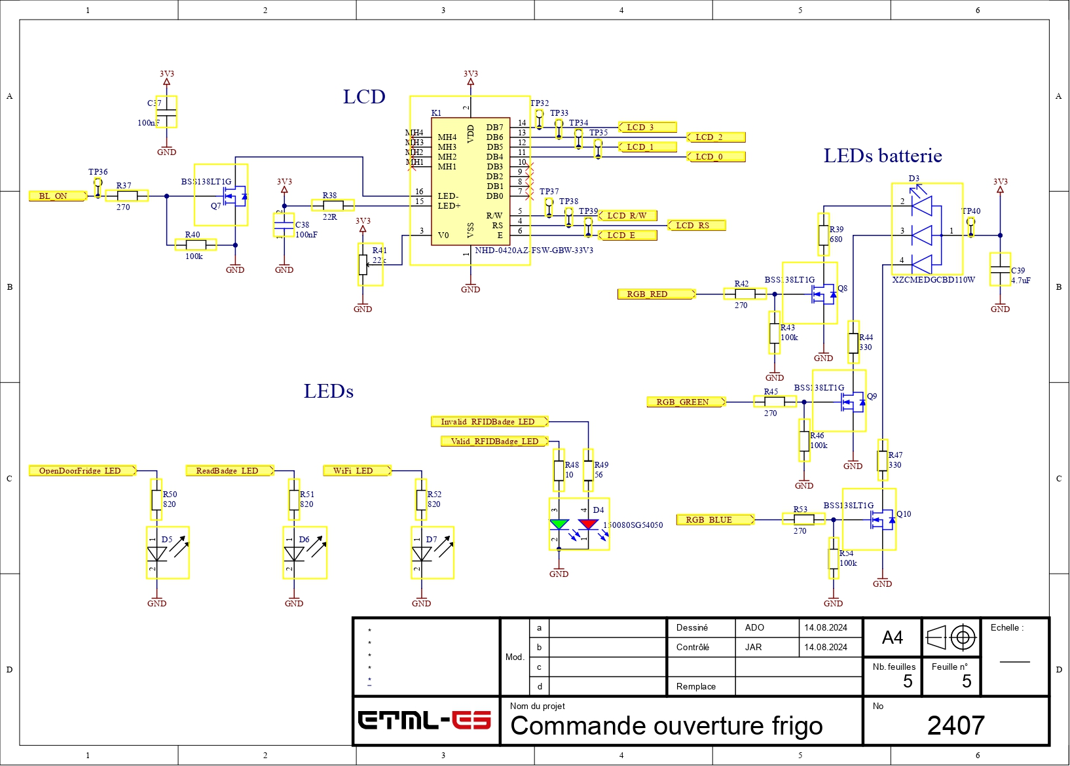

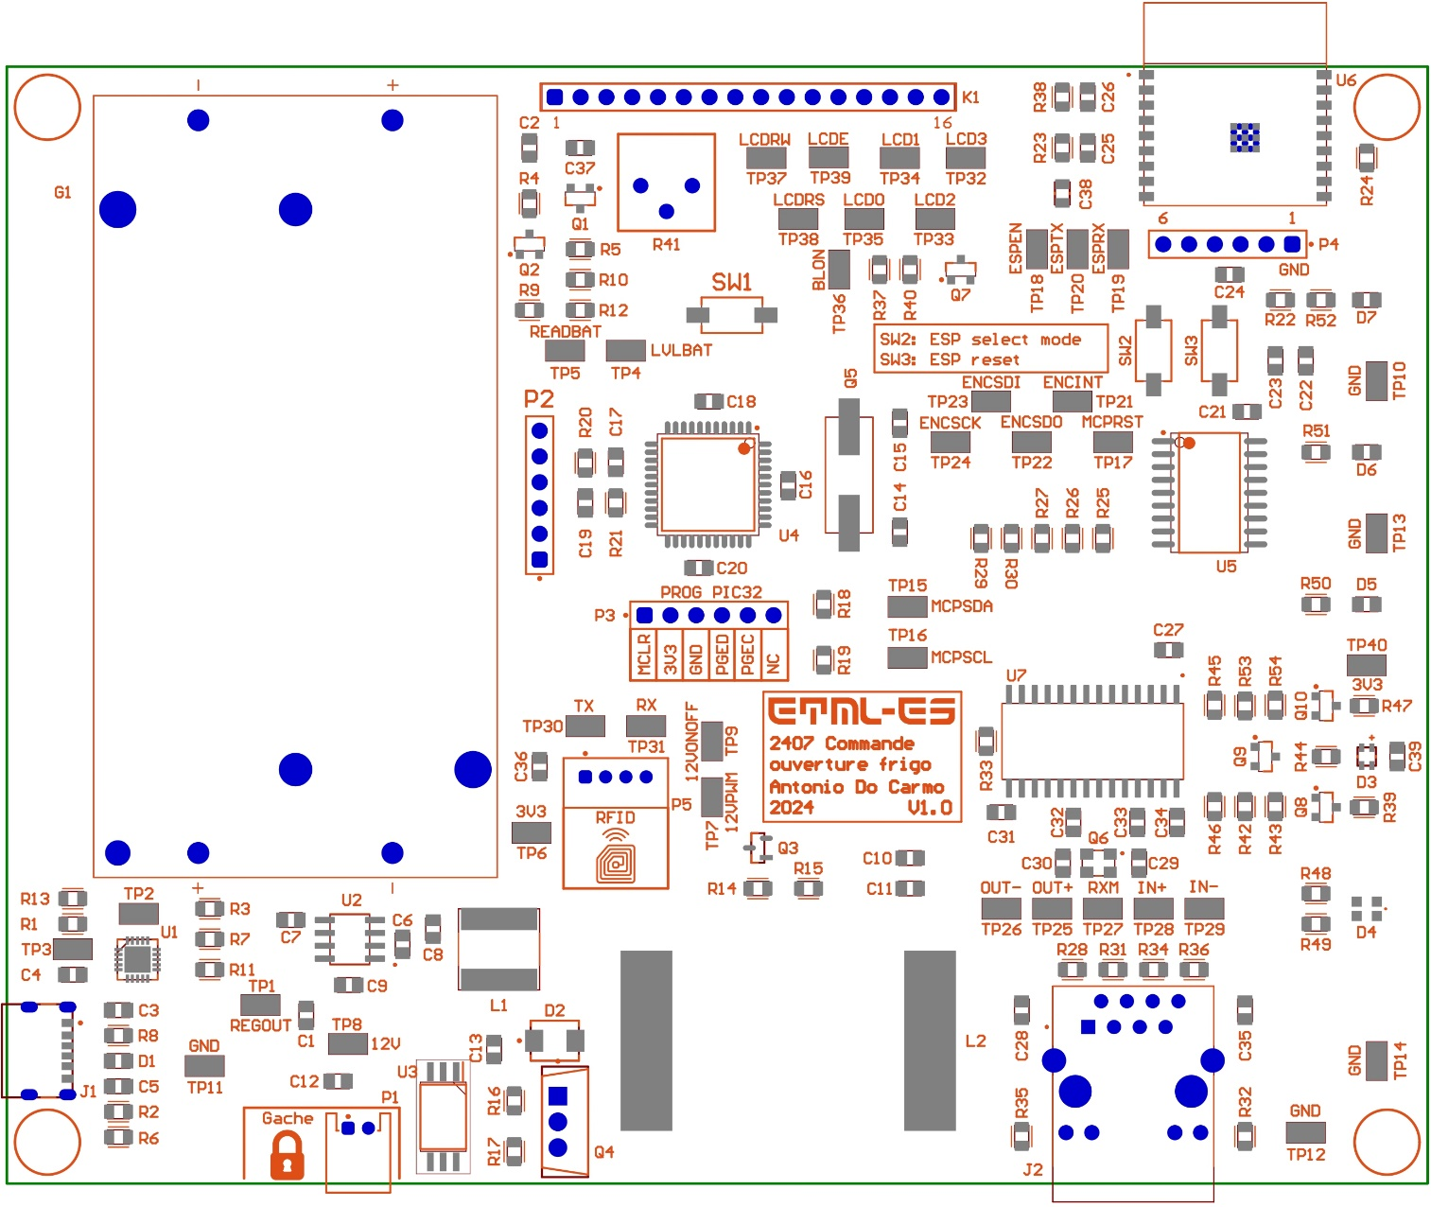

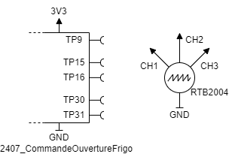

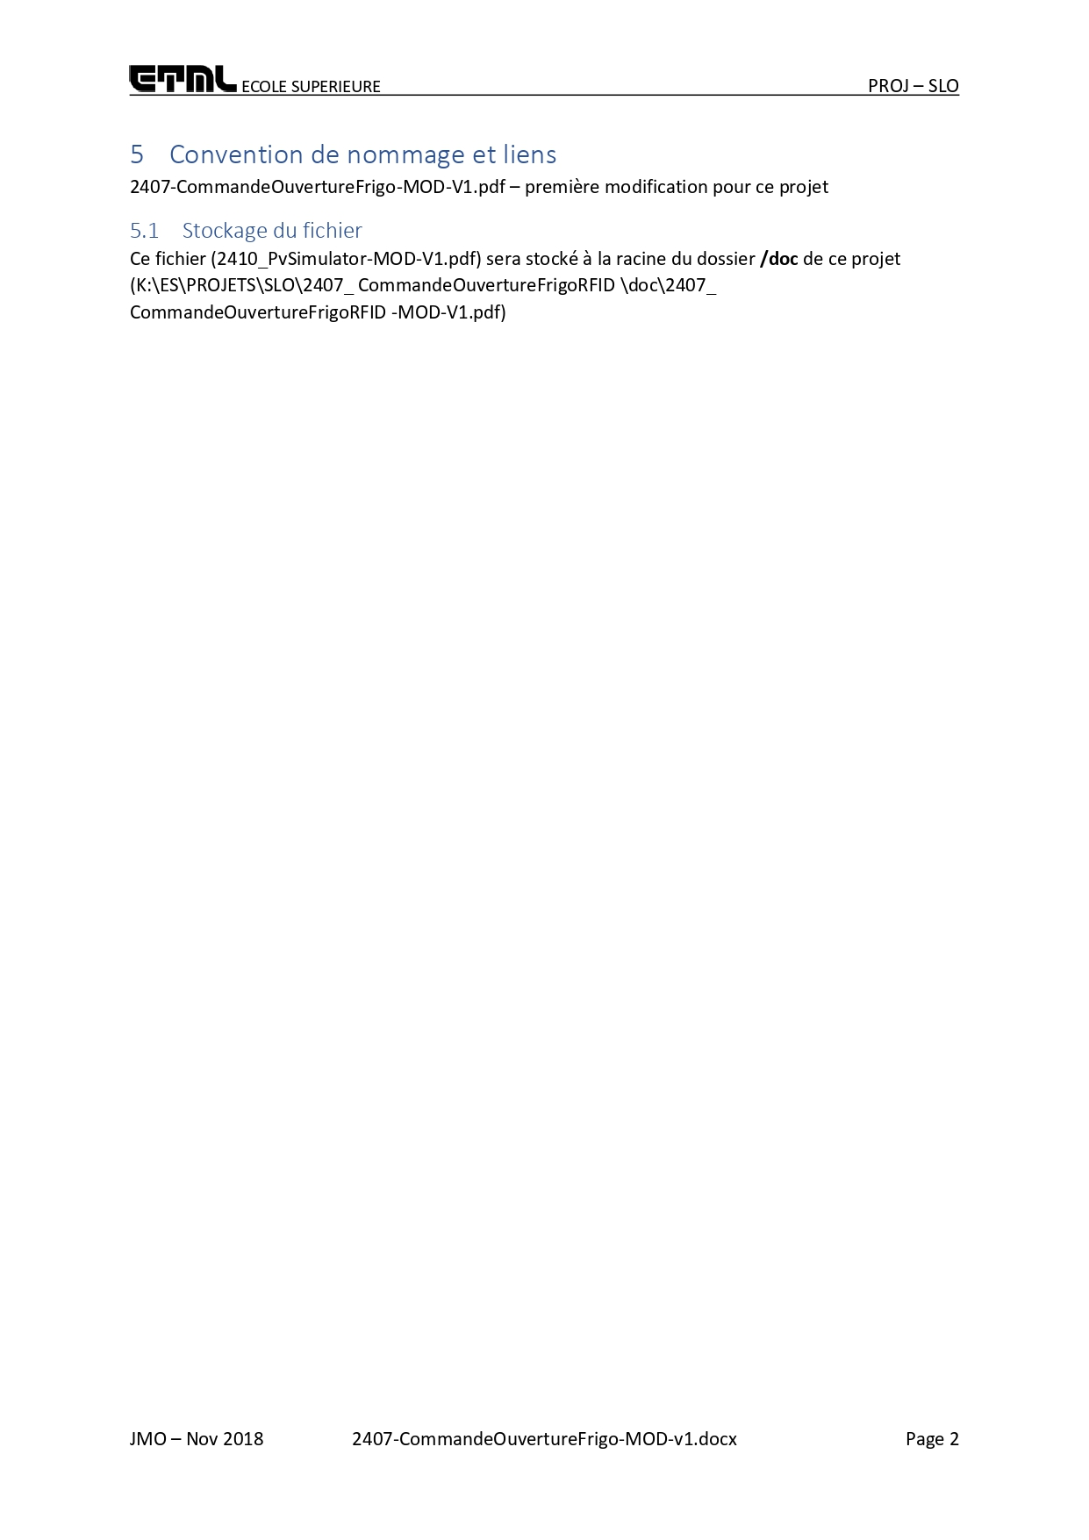

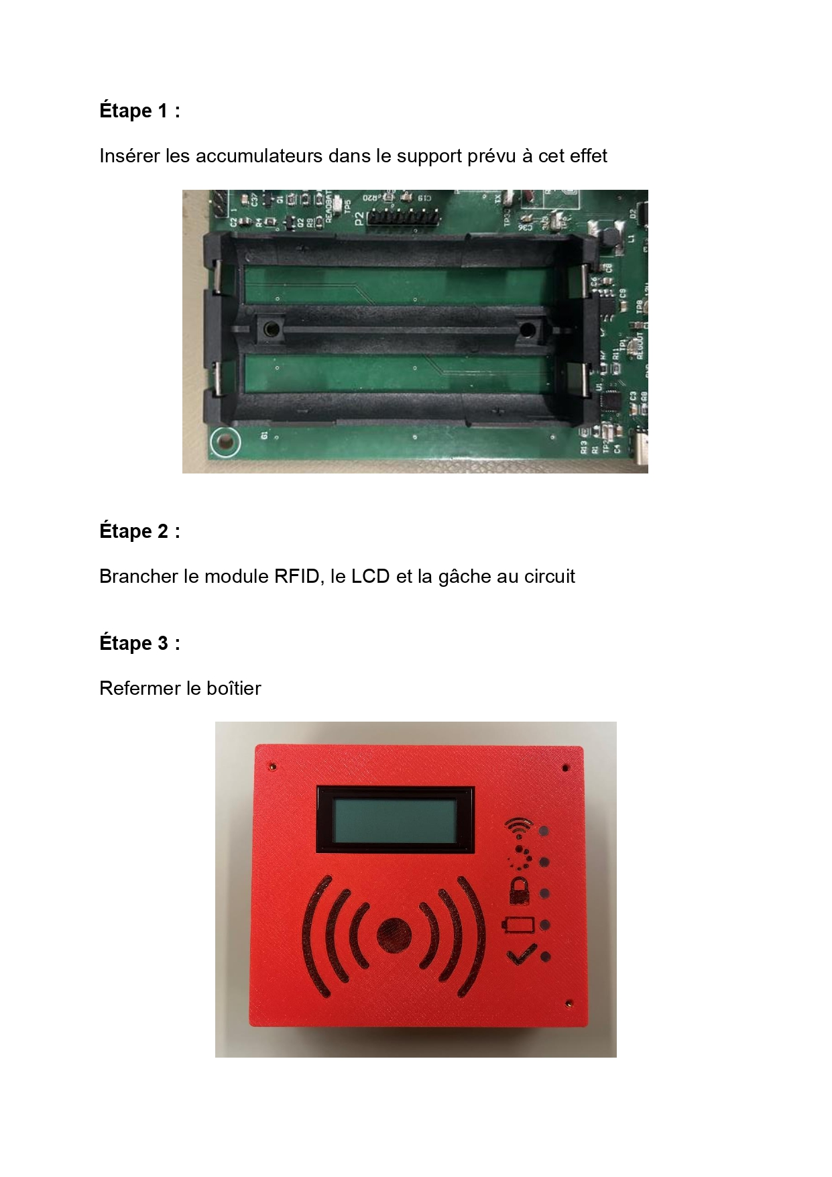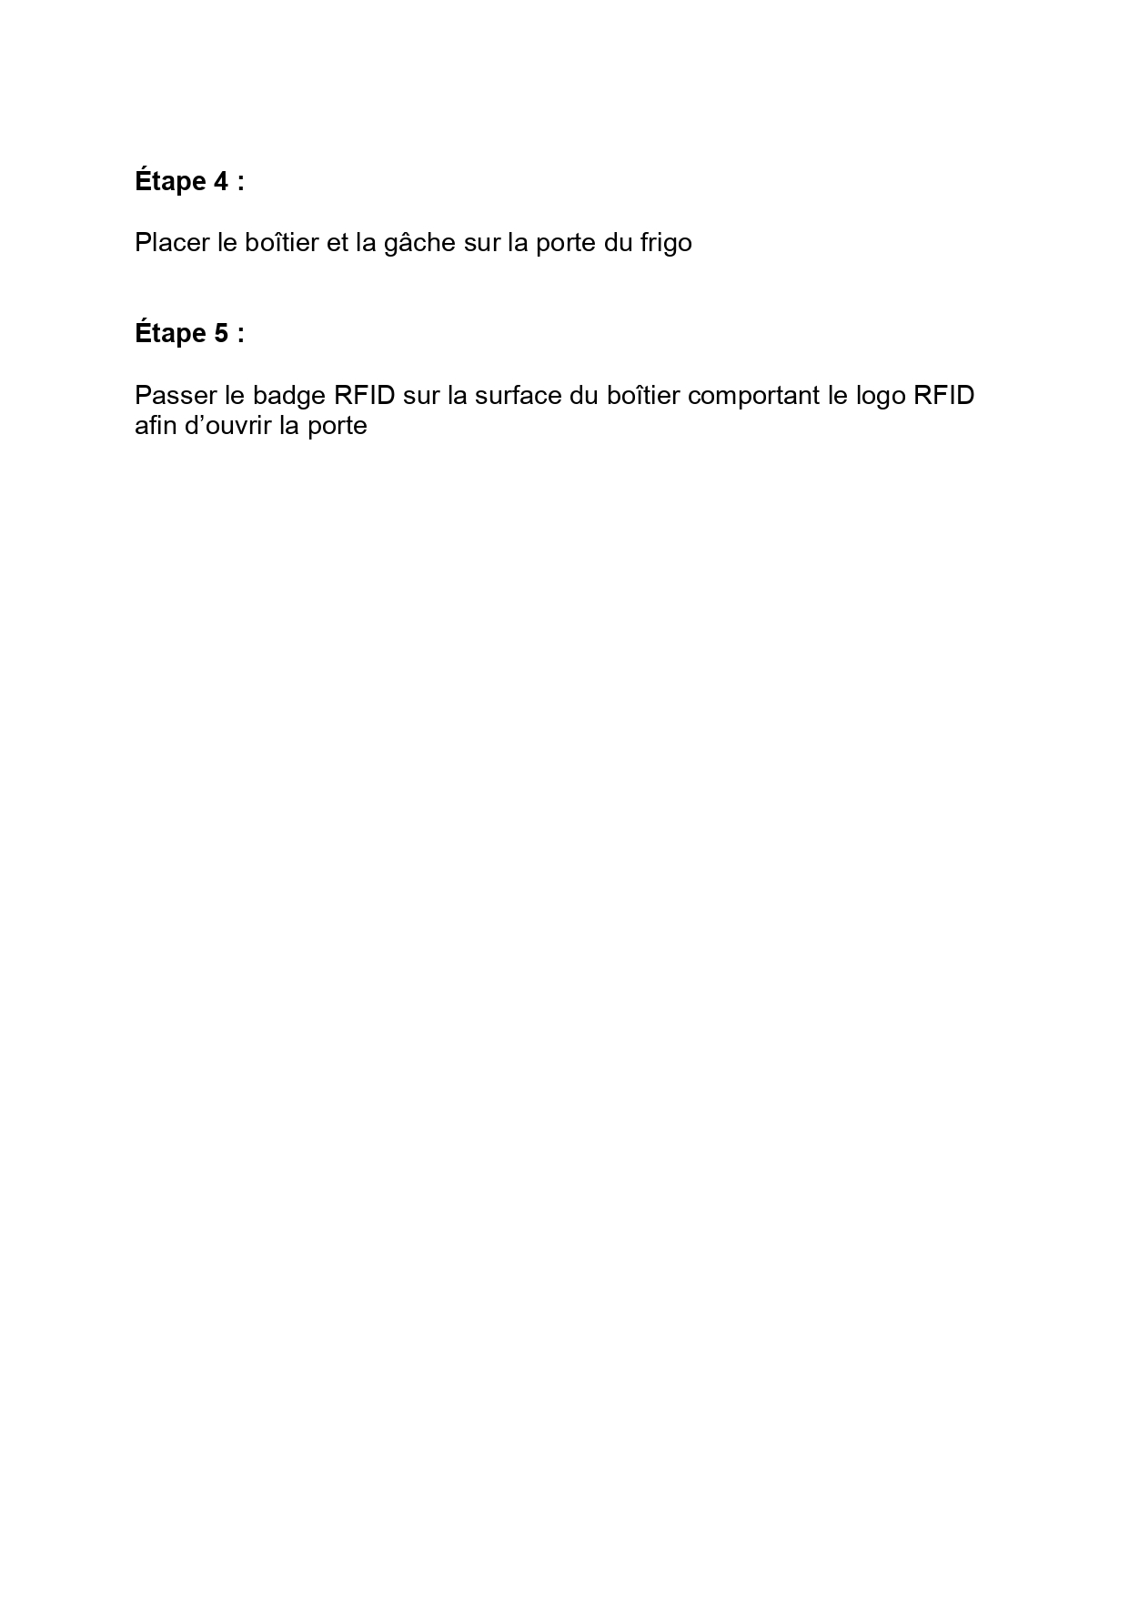

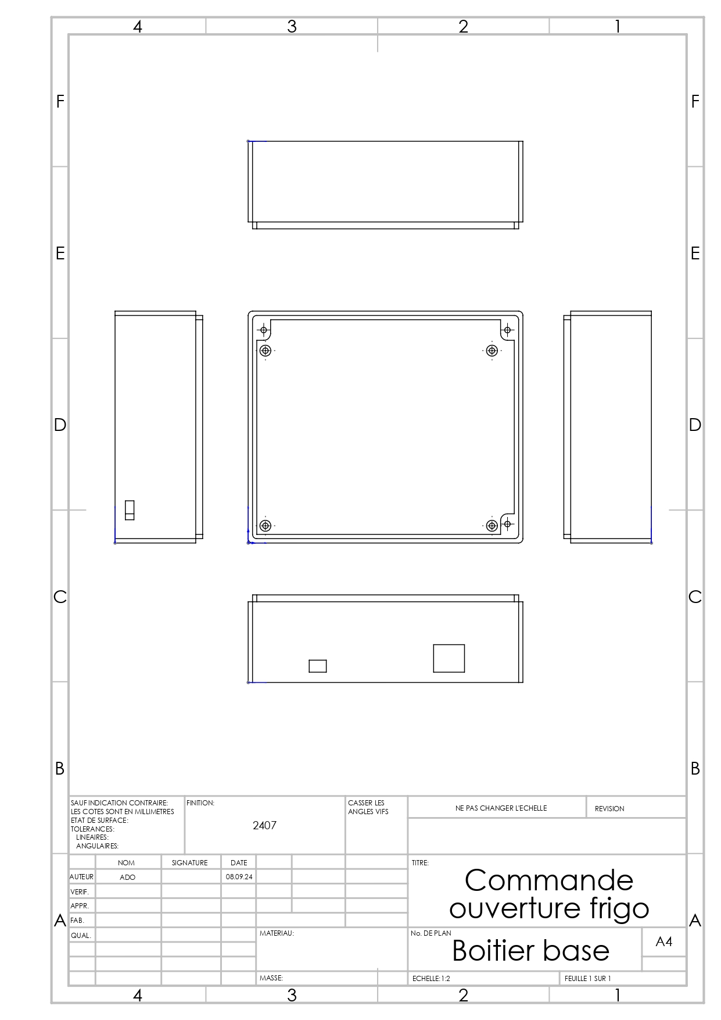

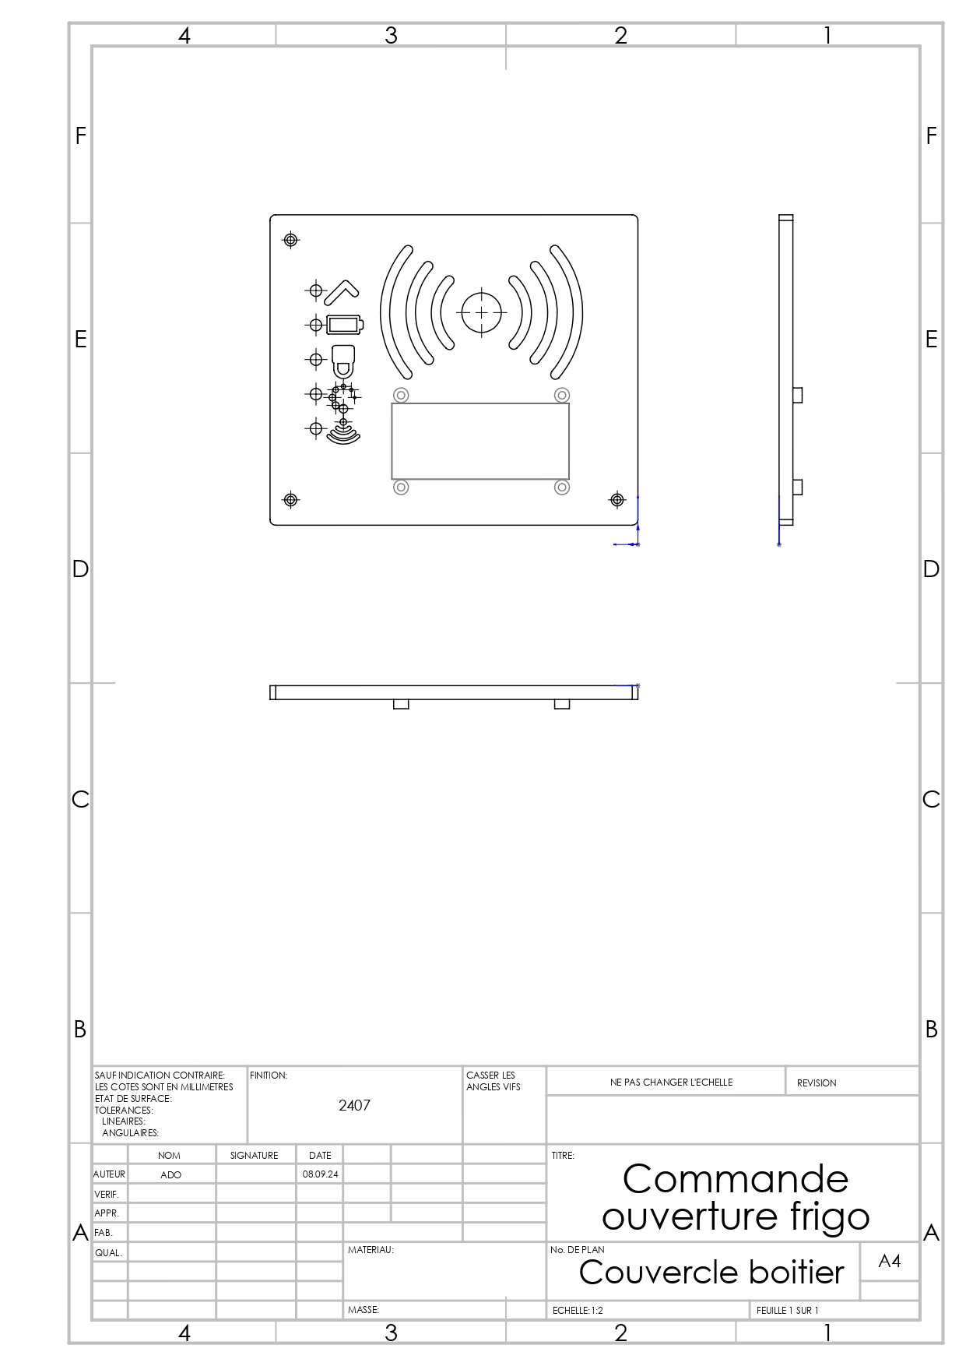

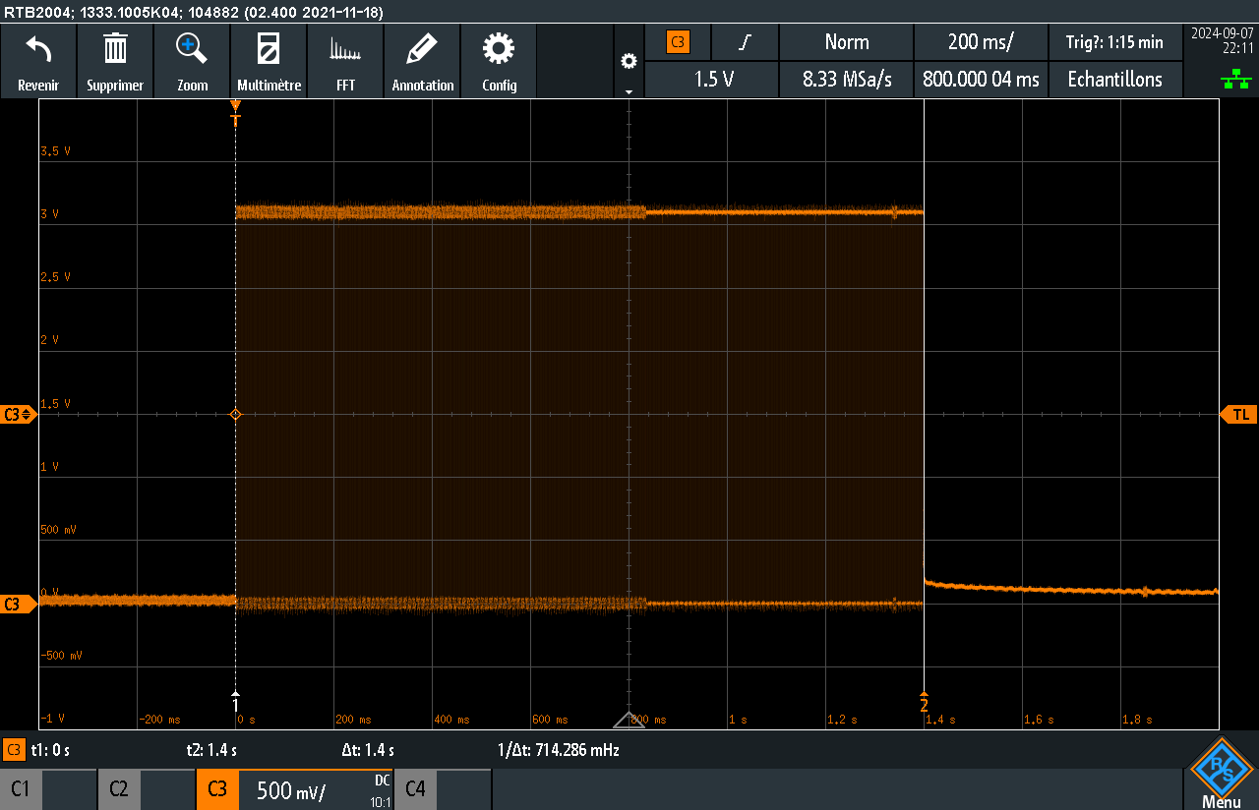

Figure 58 Durée enclanchement de la gâche

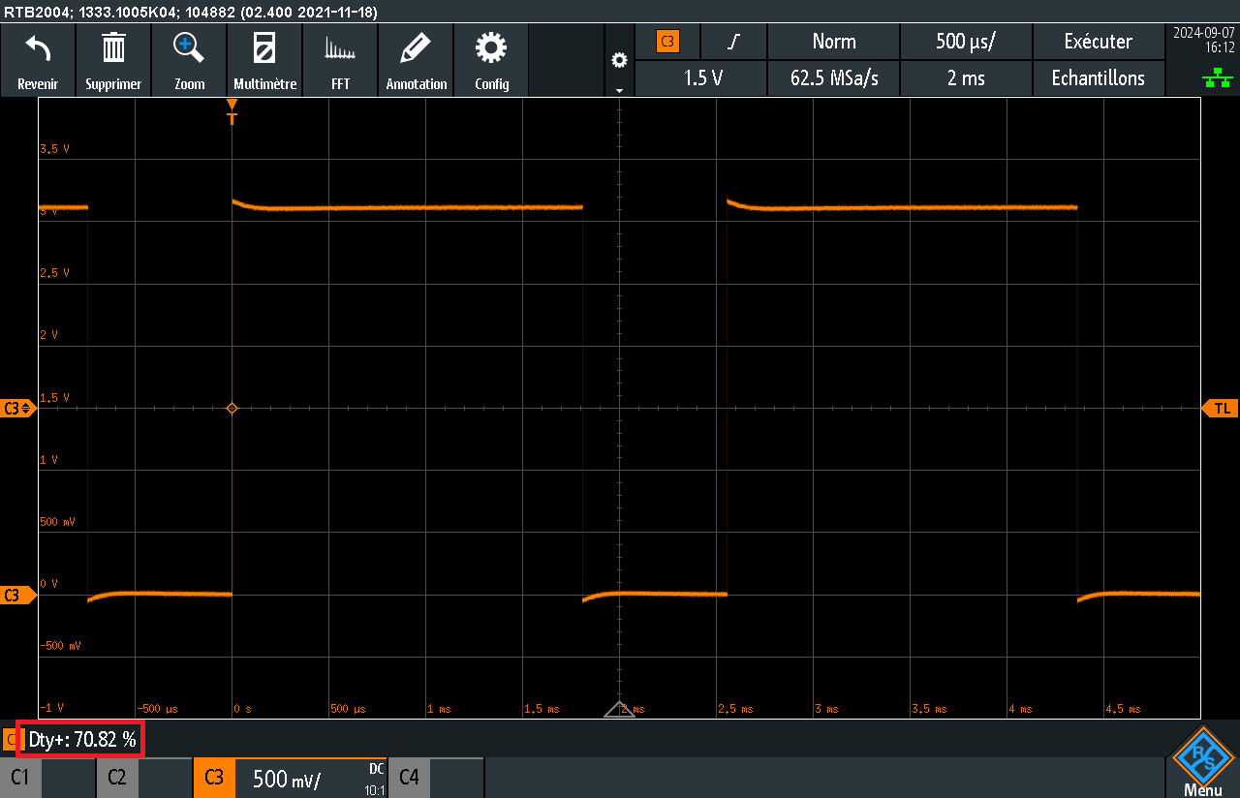

Figure 59 Rapport cyclique à 3.5[V]

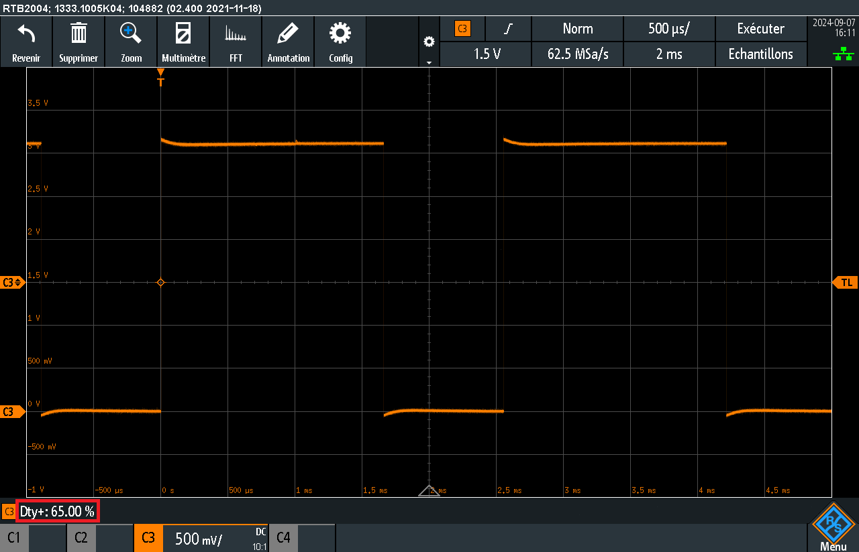

Figure 60 Rapport cyclique à 4.2[V]



Figure 61 Trame I2C



Figure 62 Commande de polling



Figure 63 UID RFID